附件2

华夏银行合规图谱系统优化项目需求书

（应用开发类业务优化需求）

起草人：

联系方式：

**修改记录**

| **修改日期** | **修改者** | **修改说明** |
| --- | --- | --- |
|  |  |  |
|  |  |  |
|  |  |  |
|  |  |  |
|  |  |  |
|  |  |  |
|  |  |  |
|  |  |  |
|  |  |  |

本需求书适用业务优化类应用开发业务需求，文档中所包含的信息属于内部资料，如无华夏银行的书面许可，任何人都无权复制或利用。

本需求书属于参考性文档，在项目需求文档的编写过程中，可以根据实际情况编写或者选择更为适合的方式进行填写，但总体结构和内容应该与本编写说明的要求无重大差异。

说明：本需求模板中的蓝色字体为需求编写时提供的说明和参考内容，提供说明和思路，帮助业务部门规范需求编写。

1. **需求概述**
   1. 业务背景

根据《华夏银行2021-2025年数字科技转型行动方案》要求，为实现构建打造数字化“法、合、审”一体化平台，探索建立合规规则库和合规图谱系统，建立合规数据集市的目标。法律合规部牵头建设的合规规则库和合规图谱系统在2023年6月1日完成了一期功能投产上线，该系统实现了内规近6000条、外规12000多条、标签近3600个的数据投产规模。

合规规则库和合规图谱系统将现代技术与我行合规管理相结合，构建我行合规知识体系，为我行数字化转型夯实了数据基础。其利用NLP（自然语言处理）技术构建自动标注模型和相似度比对模型，全面提升了合规知识查询和使用的体验，为制度管理赋能增效，全面跃升了我行合规管理水平。

参照学习强国应用形态，构建出一个能够充分利用员工碎片化时间，主动推送合规知识且便捷、友好、美观的合规条线对外窗口，以此来提高我行全体员工合规意识、丰富我行员工合规知识，将合规融入员工日常工作生活，合规学习小程序概念与构想应运而生。

* 1. 业务目标

在合规规则库和合规图谱系统一期功能的基础上，为进一步提升我行的合规管理水平，本年度开始进行合规规则库和合规图谱系统二期功能优化，重点工作一是构建合规学习小程序支撑制度学习移动化，二是提升合规规则库和合规图谱系统PC端业务支撑能力。

一、合规学习移动化：

为强化合规文化建设，将合规宣导、培训工作行为碎片化融入日常工作场景和环节，与根据员工所在岗位、从事工作、业务能力、遇到问题等因素紧密结合，依托移动端企业微信实时应用的便捷优势，以及合规图谱技术实时出题的功能，建立碎片时间、小场景的培训机制和系统工具，打造合规宣导和培训工作品牌，提高合规宣传培训的覆盖面、精准性、时效性和有效性。合规学习是专注于合规制度学习和考试的平台，支持业务条线、分行多种场景下的合规制度学习，如：新员工必学制度及必考题目、整改关联人强制学习及强制考试、内外规了解等。合规学习小程序功能包含：前端的图文学习、视频学习、专项答题、驾驶舱等，及学习情况查询、积分规则设置、图文配置、人物画像与订阅管理、统计报表等后台管理等功能。

二、提升系统PC端业务支撑能力：

为深化自然语言处理技术在业务制度管理中的应用，更新优化文本比对，多标签文本分类模型，对“智能查询、自动学习、内外规对比”等功能进行迭代，赋能业务制度管理质效。一是新增制度批量体检功能，支持按机构、按业务筛选业务制度进行批量比对，出具制度批量体检结果报告，初步实现标准类业务制度高效、精准线上化、自动化检查；二是对自动标注模型进行优化，定期拓展标签范围、对新增标签标注进行算法训练，进一步丰富业务职能、操作要求、组织单元、风险点和内容类型五个维度的合规知识体系，夯实系统数据基础；三是对合规规则库和合规图谱系统智能查询功能做进一步优化，整合查询条件及筛选要素，提高查询结果的准确度，对查询结果进行智能排序，提升智能查询功能的易用性、好用性；四是新增制度智能概览模块，实现高效定位禁止性规定、义务性规定等红线条款、匹配关联内外规等功能。五是对文档比对功能进行优化调整，达到内容比对更准确、更严谨。

* 1. 业务规范与标准

数据标准采用全行统一的【数据标准2.0（20200303）】进行建设。

* 1. 假设与约束

无

1. **功能性****需求**
   1. 合规学习
      1. 业务流程

通过企业微信打开并登录合规学习小程序,通过合规学习进行外部监管法规、内部规章制度等合规知识的学习。

* + - 1. 流程处理过程
      2. 流程处理规则

登录企业微信，在工作台打开合规学习小程序。

* + 1. 业务功能
       1. 合规学习-主页
          1. 功能描述

主页包括顶部导航栏的搜索、积分、我的功能；菜单栏的推荐、监管动态、我要答题、专项学习、排行榜功能；底部导航栏的消息、图文、发布、视频、知识库功能。首页的推荐列表所推荐的内容是合规图谱系统根据登录用户的人物画像、人物标签推送的新闻、知识片段、法规、视频。

* + - * 1. 操作步骤

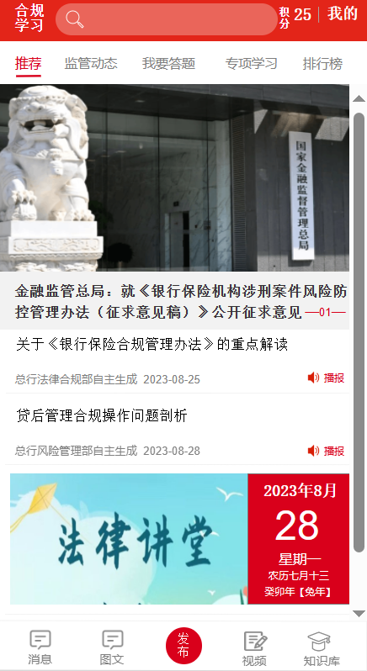

* + - * 1. 业务规则

1.主页的推荐内容包括新闻、知识片段、法规（内规、外规）、视频。

2.根据用户姓名、机构、部门、岗位、用户标签等人物画像信息进行智能推荐。

3.知识片段推荐规则：同一篇制度或法规的知识片段只推荐尚未学习的1条知识片段，并且按照前后顺序进行推送。

1. 知识片段的详情页面，学习整篇法规的所有知识片段，通过左右滑动切换知识片段。
2. 同一篇制度或法规全部学习完成后，再推送新的制度或法规。
3. 首页推荐的都是该用户没学习完的内容。
   * + - 1. 输入信息

无

* + - * 1. 输出信息

无

* + - * 1. 异常处理

无

* + - 1. 合规学习-图文
         1. 功能描述

图文提供自动播放知识片段的功能，支持上下滑动切换不同的制度/法规，支持左右滑动或者左右自动切换知识片段。

* + - * 1. 操作步骤

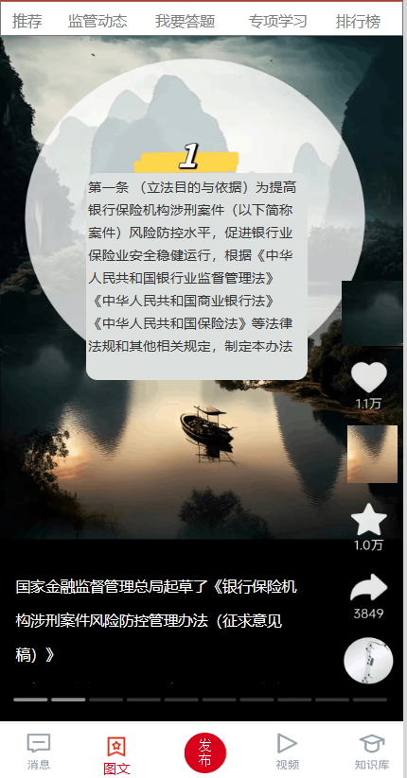

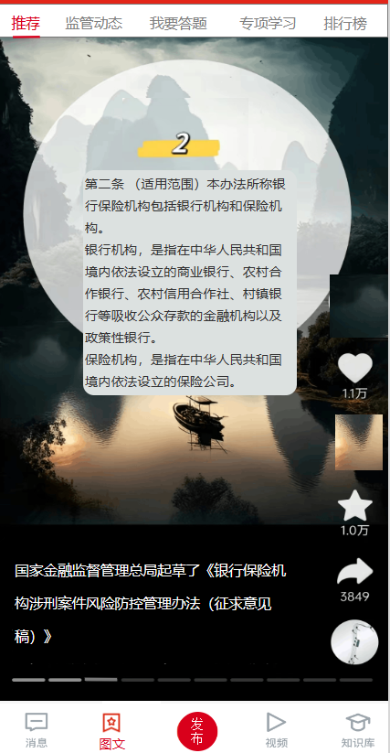

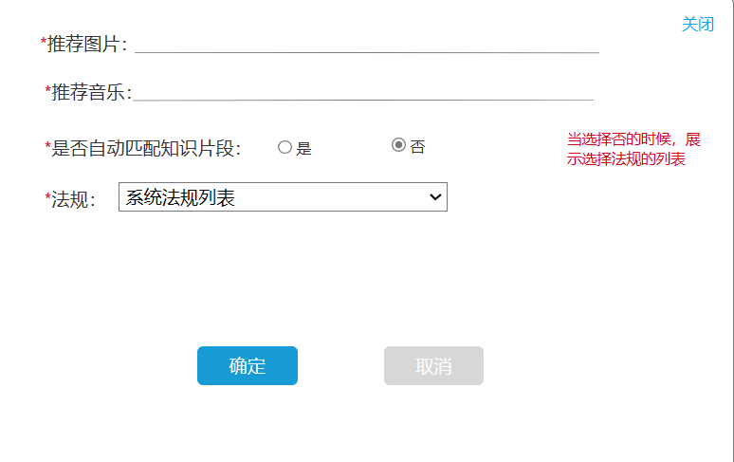

* + - * 1. 业务规则

1. 图文内容来源：后台上传图片、音乐，系统自动生成图文并根据用户属性匹配相应知识片段进行播放。
2. 支持上下滑动切换不同法规。
3. 支持左右滑动切换不同的知识片段。
4. 根据用户姓名、机构、部门、标签等人物画像信息进行智能推荐。
5. 系统只有在用户同一篇制度或法规学习完后，才主动推送另一篇制度或法规。
   * + - 1. 输入信息

无

* + - * 1. 输出信息

无

* + - * 1. 异常处理

无

* + - 1. 制度或法规详情页
         1. 功能描述

详情页包括全文形式的详情页及知识片段形式的详情页。

* + - * 1. 操作步骤

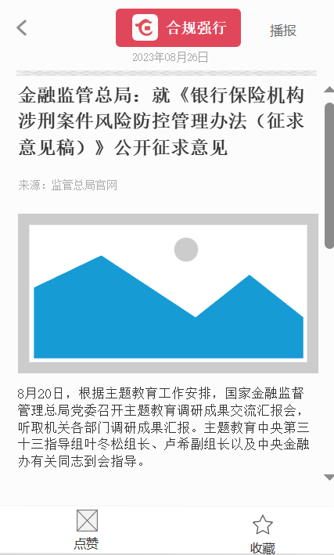

图文/全文字详情-无章节

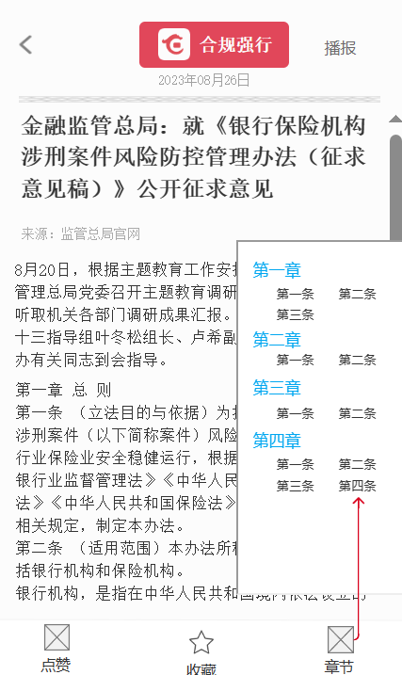

知识片段-有章节

* + - * 1. 业务规则

1. 详情页包含播报、点赞、收藏功能。
2. 详情页包含两种形式：有章节和无章节，见上图。
3. 点赞、收藏支持取消。
   * + - 1. 输入信息

无

* + - * 1. 输出信息

无

* + - * 1. 异常处理

无

* + - 1. 主页-积分
         1. 功能描述

主页提供积分查询入口，用户可查看自己的积分情况。

* + - * 1. 操作步骤

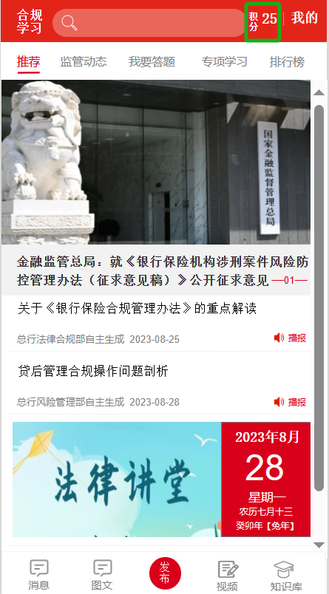

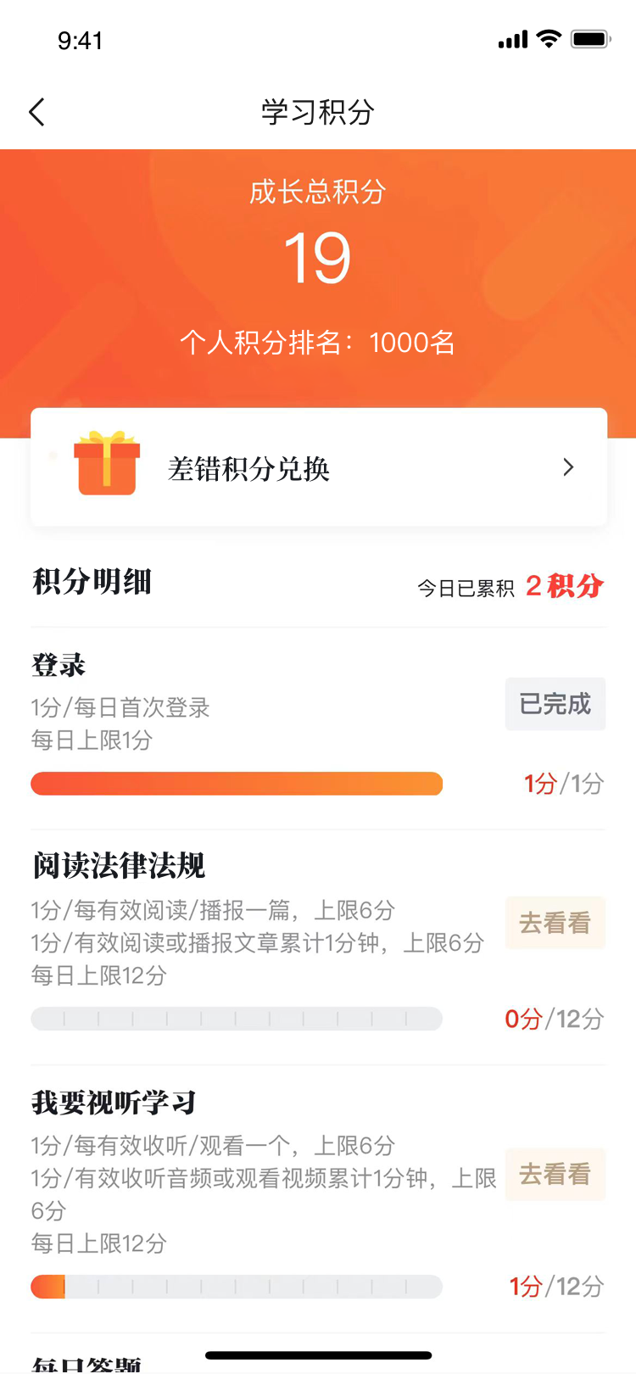

* + - * 1. 业务规则

1. 积分页面展示个人成长总积分、个人积分排名及当日积分获取明细。
2. 差错积分兑换功能与合规管理系统对接，保留功能入口。
3. 阅读法律法规“去看看”跳转到主页，我要视听学习“去看看”跳转到视频，每日答题“去答题”跳转到我的答题。
   * + - 1. 输入信息

无

* + - * 1. 输出信息

无

* + - * 1. 异常处理

无

* + - 1. 主页-我的
         1. 功能描述

主页提供我的入口，进入我的详情页面。

* + - * 1. 操作步骤

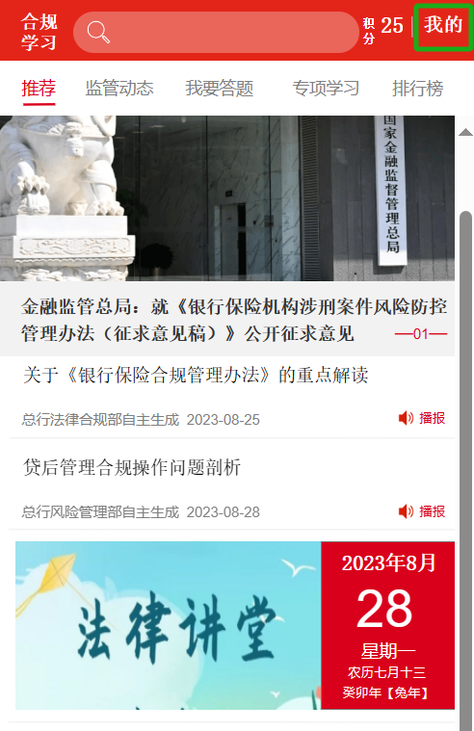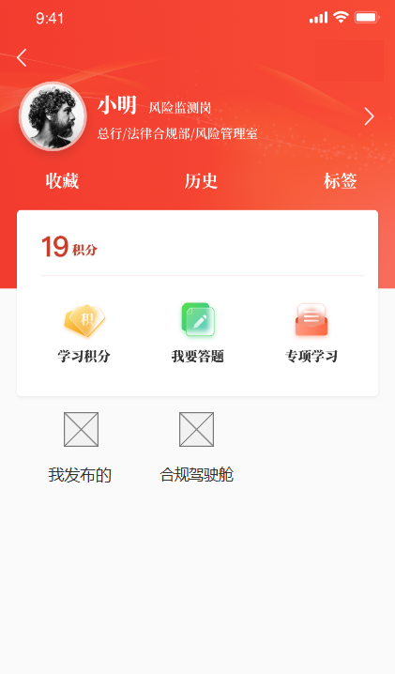

我的

* + - * 1. 业务规则

1. 我的页面展示用户头像、姓名、岗位、所在总分支行、部门、处室信息。
2. 展示用户的总积分。
3. 我的是收藏、历史、标签功能的入口。
4. 我的是学习积分、我要答题、我的专项学习功能的入口。
5. 我的是我发布的、合规驾驶舱功能的入口。
   * + - 1. 输入信息

无

* + - * 1. 输出信息

无

* + - * 1. 异常处理

无

* + - 1. 主页-消息
         1. 功能描述

消息菜单展示系统发送的消息通知：包括专项学习通知、其他通知两大类，其他通知包括积分通知、推荐通知、考试通知等。

* + - * 1. 操作步骤

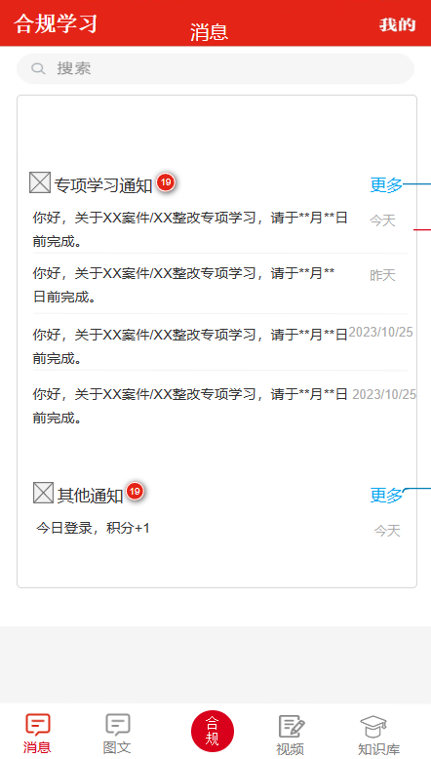

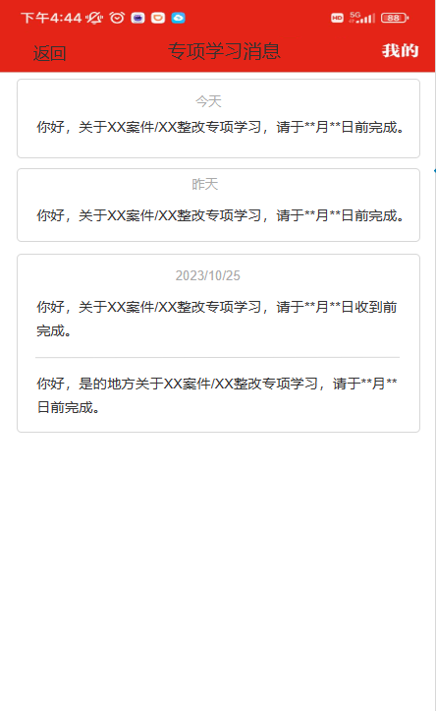

* + - * 1. 业务规则

1. 消息页面支持输入文本信息检索消息。
2. 我的功能入口。
3. 显示未读消息的总数量。
4. 专项学习通知展示3-5条未记录，通过更多查看全部消息，包括已读和未读，更多页面通过向上滑动加载。
5. 其他通知展示3条未读记录，通过更多按钮查看全部消息，包括已读和未读，更多页面通过向上滑动加载。
   * + - 1. 输入信息

无

* + - * 1. 输出信息

无

* + - * 1. 异常处理

无

* + - 1. 主页-搜索
         1. 功能描述

主页顶部的搜索功能支持联想搜索、业务领域标签搜索、历史记录搜索。

* + - * 1. 操作步骤

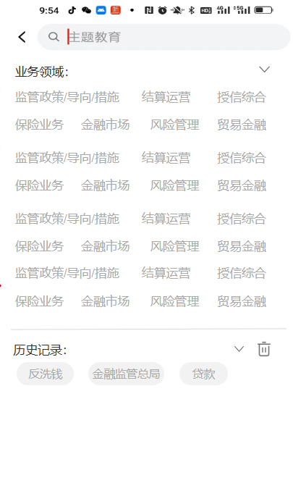

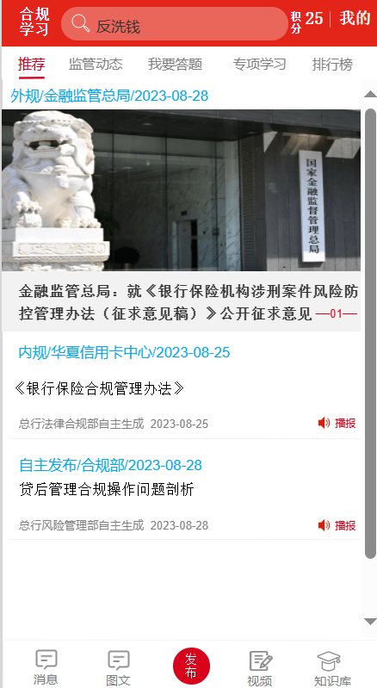

* + - * 1. 业务规则

1. 业务领域标签显示频率最高的15个，通过展开查看更多业务领域标签。
2. 历史记录展示最近搜索过的5，展开查看更多搜索历史记录，删除按钮一键清空历史记录。
3. 搜索结果展示：高亮显示类型/发布机构/日期。
   * + - 1. 输入信息

无

* + - * 1. 输出信息

无

* + - * 1. 异常处理

无

* + - 1. 主页-排行榜
         1. 功能描述

排行榜包括总行贡献排名、分行贡献排名两个模块。

* + - * 1. 操作步骤

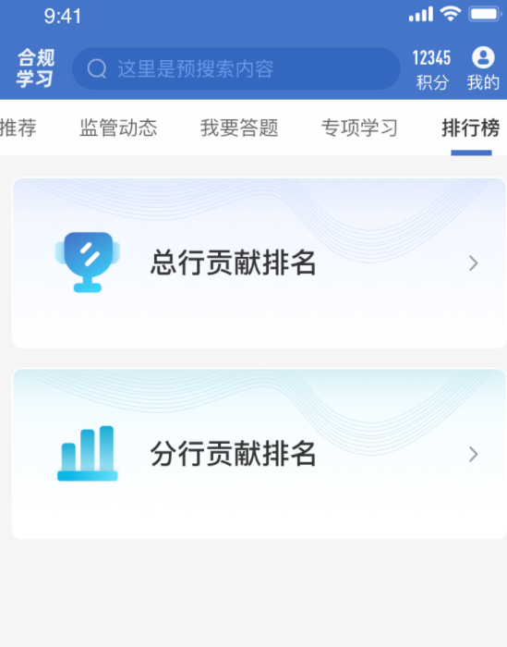

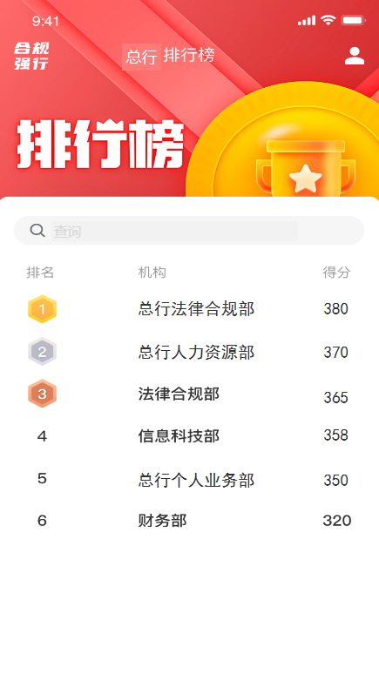

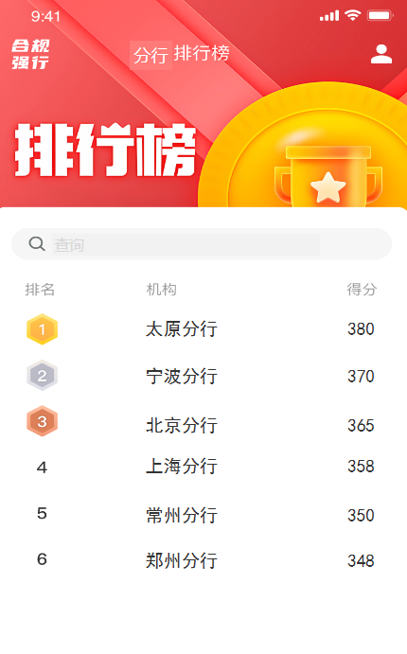

* + - * 1. 业务规则

1. 总行按照部门之间进行贡献度排名，各分行之间按照机构贡献度进行排名。
2. 根据后台配置的积分规则，统计总行每部门总积分和每个分行的总积分。
3. 贡献排名详情页展示前8名的信息，通过向下滑动查看更多排名。
4. 详情页面支持搜索查询排名。
   * + - 1. 输入信息

无

* + - * 1. 输出信息

无

* + - * 1. 异常处理

无

* + - 1. 主页-知识库
         1. 功能描述

知识库跳转到合规图谱首页。

* + - * 1. 操作步骤

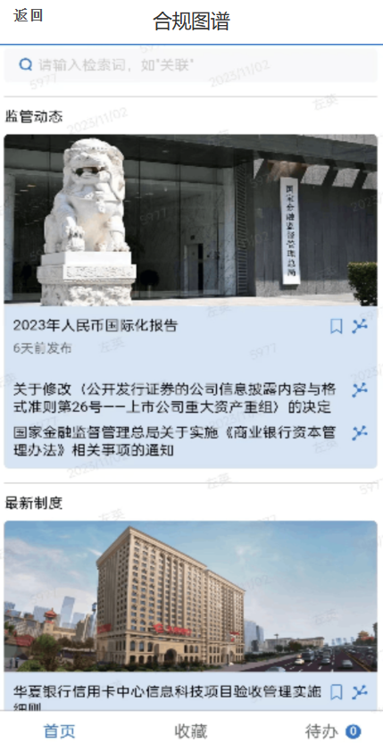

* + - * 1. 业务规则

无

* + - * 1. 输入信息

无

* + - * 1. 输出信息

无

* + - * 1. 异常处理

无

* + - 1. 主页-视频
         1. 功能描述

视频功能提供用户通过视听方式学习合规制度法规。

* + - * 1. 操作步骤

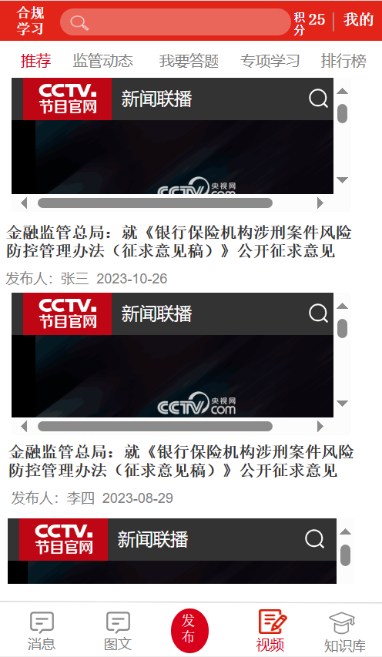

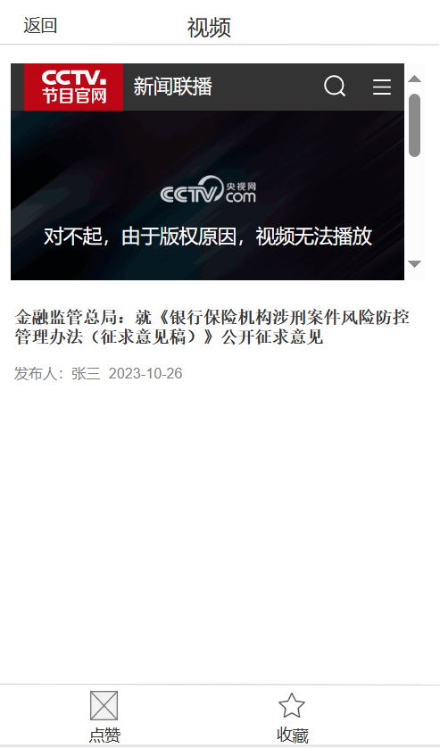

* + - * 1. 业务规则

1. 视频是用户通过前端的上传功能配置的，根据配置权限进行推荐。
2. 视频详情页包括收藏、点赞功能。
3. 视频播放支持暂停、快进。
   * + - 1. 输入信息

无

* + - * 1. 输出信息

无

* + - * 1. 异常处理

无

* + - 1. 主页-发布
         1. 功能描述

具有发布权限的用户，在合规学习小程序发布学习。

* + - * 1. 操作步骤

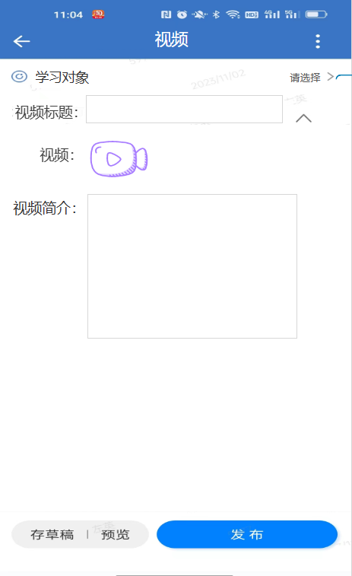

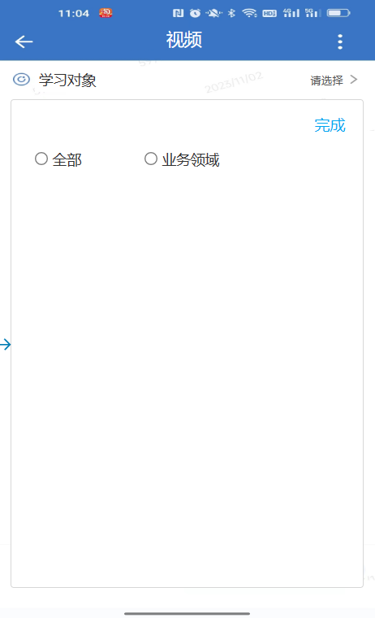

* + - * 1. 业务规则

1. 学习对象分为两种：全部、业务领域。
2. 视频标题必填。
3. 上传视频支持保存草稿。
   * + 1. 我的-收藏
          1. 功能描述

展示用户学习过程中，收藏的制度法规内容有哪些。

* + - * 1. 操作步骤

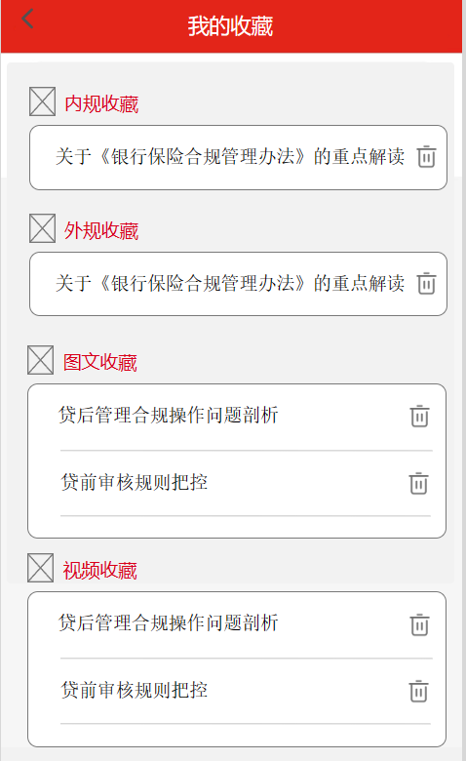

* + - * 1. 业务规则

1. 收藏内容分为四类：内规、外规、图文、视频。
2. 每个类型的收藏用列表展示，可以删除收藏记录。
   * + - 1. 输入信息

无

* + - * 1. 输出信息

无

* + - * 1. 异常处理

无

* + - 1. 我的-标签
         1. 功能描述

展示后台为用户配置的业务领域标签，提供用户编辑标签功能。

* + - * 1. 操作步骤

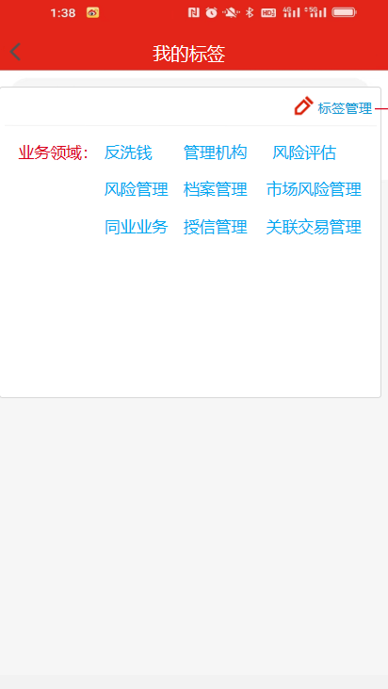

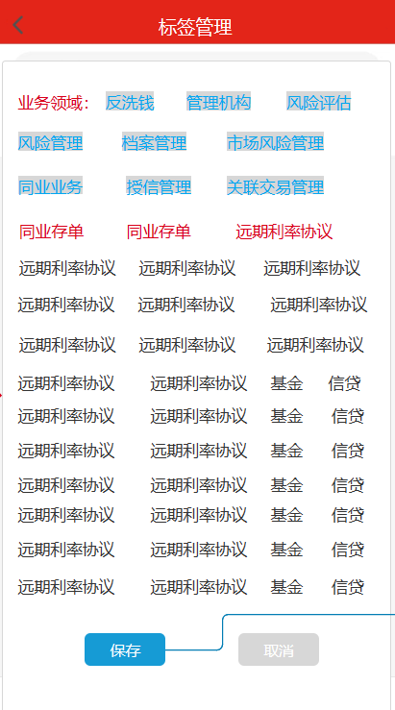

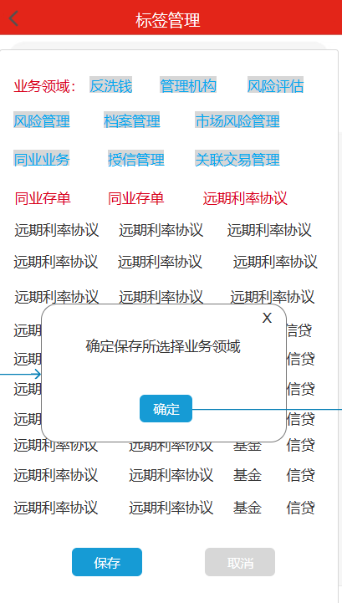

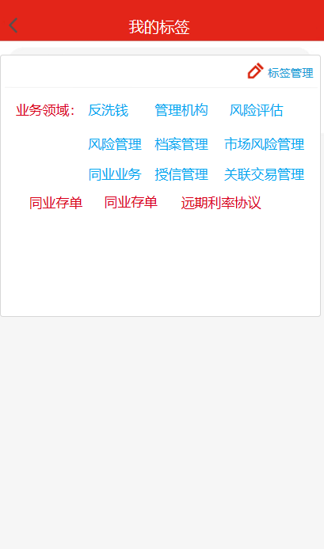

1. 通过主页“我的”进入到我的详情页面；
2. 在我的详情页面选择标签功能；
3. 进入标签详情页面，查看自己的所属标签；
4. 点击编辑按钮，首次只能新增标签，选中标签（单选、多选）；
5. 保存，标签编辑成功。
   * + - 1. 业务规则
6. 用户的初始标签通过后台配置。
7. 初始标签不可修改，置灰表示，首次支持新增其他标签，后续可对用户自己新增的标签进行删除，去掉选中。
   * + - 1. 输入信息

无

* + - * 1. 输出信息

无

* + - * 1. 异常处理

无

* + - 1. 我的-历史
         1. 功能描述

查看自己浏览过的内规、外规、图文、视频的等历史记录。

* + - * 1. 操作步骤

1. 我的-历史。

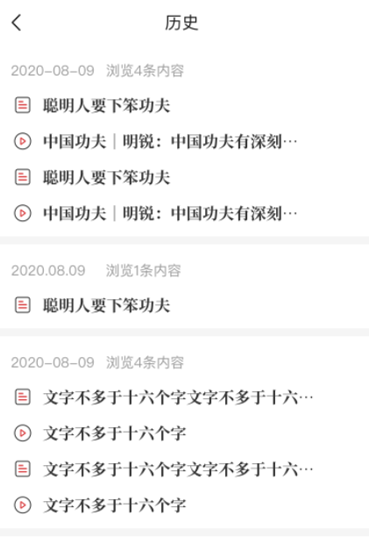

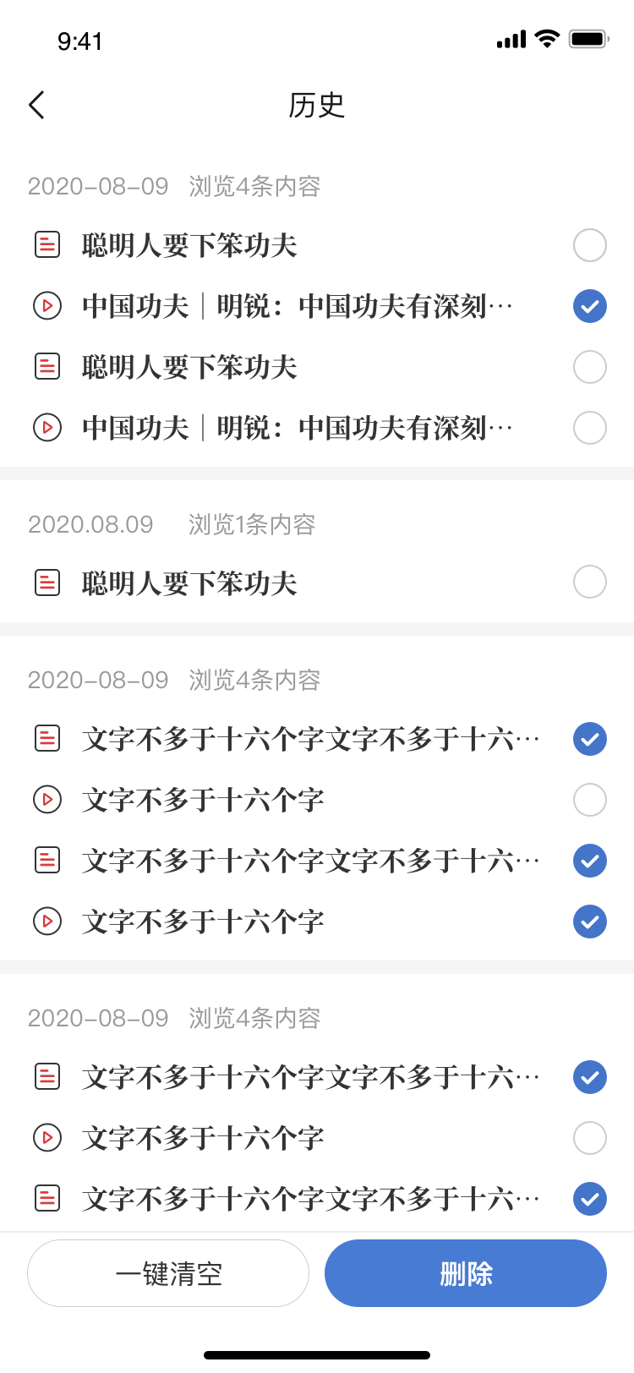

* + - * 1. 业务规则

1. 通过历史可以访问详情页面。
2. 编辑功能：一键清空、选择删除。
   * + - 1. 输入信息

无

* + - * 1. 输出信息

无

* + - * 1. 异常处理

无

* + - 1. 我的-我的积分
         1. 功能描述

查看自己的积分情况，功能同主页的积分。

* + - * 1. 操作步骤

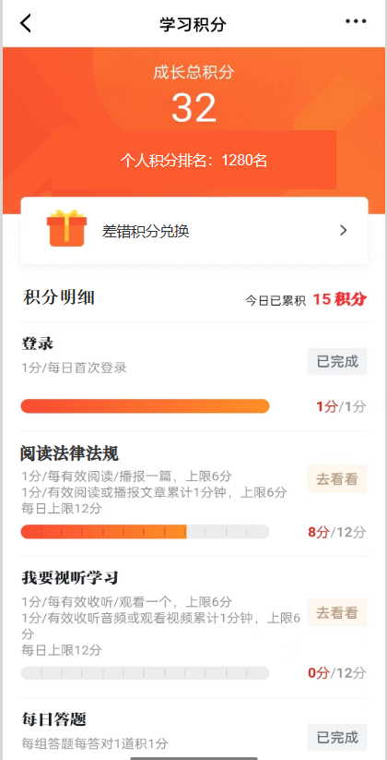

* + - * 1. 业务规则

1. 总积分、个人积分排名。
2. 差错积分兑换功能与合规管理系统对接，保留功能入口。
3. 获取积分的详细列表。
4. 阅读法律法规“去看看”跳转到主页，我要视听学习“去看看”跳转到视频，每日答题“去看看”跳转到我的答题。
   * + - 1. 输入信息

无

* + - * 1. 输出信息

无

* + - * 1. 异常处理

无

* + - 1. 差错积分兑换
         1. 功能描述

用积分兑换或者抵扣差错积分。

* + - * 1. 操作步骤



* + - * 1. 业务规则

1.对接合规管理系统，获取用户差错信息。

2.积分兑换后将兑换结果返回给合规管理系统。

3.合规学习积分相应扣减。

* + - * 1. 输入信息

无

* + - * 1. 输出信息

无

* + - * 1. 异常处理

无

* + - 1. 我的-驾驶舱功能
         1. 功能描述

手机端整体数据统计展示，总分行学习情况统计，法律法规数量统计。

* + - * 1. 操作步骤

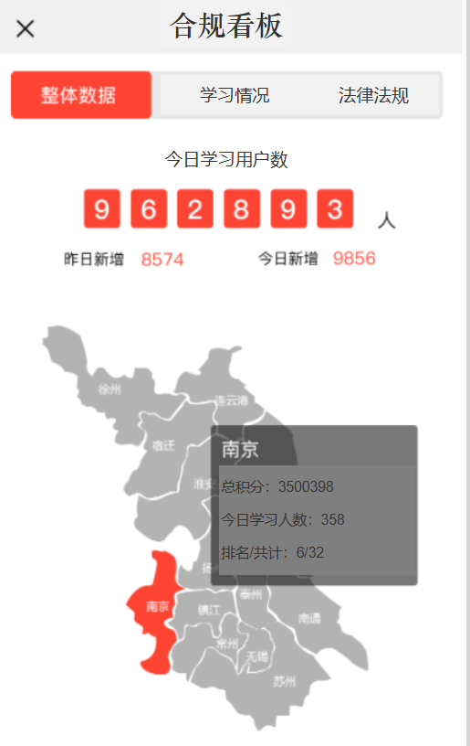



柱状图统计全行员工月平均学习时长



折线图统计全行员工答题正确率



柱状图统计内规、外规、新闻每月学习数量



* + - * 1. 业务规则

1. 整体数据：当日学习用户数，昨日新增数量、今日新增数量统计。
2. 地图方式查看总/分行学习分数、学习人数、排名。
3. 学习情况：①全员每个月平均在线学习时长、②全行员工答题正确率、③全行内规、外规、新闻学习数量④机构新闻发布数量统计前8名。
4. 法律法规：外规、内规、新闻数量统计，柱状图形式，月为维度统计数量。
   * + - 1. 输入信息

无

* + - * 1. 输出信息

无

* + - * 1. 异常处理

无

* + - 1. 我的-我发布的
         1. 功能描述

展示用户发布的视频内容。

* + - * 1. 操作步骤
        2. 业务规则

1. 收藏内容分为四类：内规、外规、图文、视频。
2. 每个类型的收藏用列表展示，可以删除收藏记录。
   * + 1. 我的-我要答题
          1. 功能描述

提供用户日常答题的功能。

* + - * 1. 操作步骤



1. 通过主页我的按钮进入到我的详情页面。
2. 在我的详情页面选择我发布的。
3. 查看发布视频的列表。
   * + - 1. 业务规则
4. 链接到视频详情页。
   * + - 1. 输入信息

无

* + - * 1. 输出信息

无

* + - * 1. 异常处理

无

* + - 1. 主页-专项学习
         1. 功能描述

专项学习展示培训班列表，用户通点击链接跳转到华夏学苑，在华夏学苑完成学习和答题，专项学习的内容要求用户必须学习和考试。

* + - * 1. 操作步骤

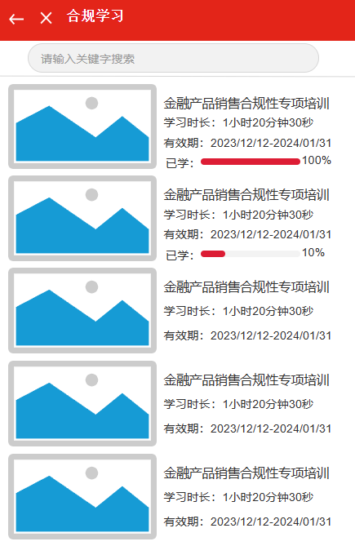

* + - * 1. 业务规则

专项学习包括进行中、已完成的。

* + - * 1. 输入信息

无

* + - * 1. 输出信息

无

* + - * 1. 异常处理

无

* + - 1. 主页-我要答题
         1. 功能描述

用户主动答题入口。

* + - * 1. 操作步骤

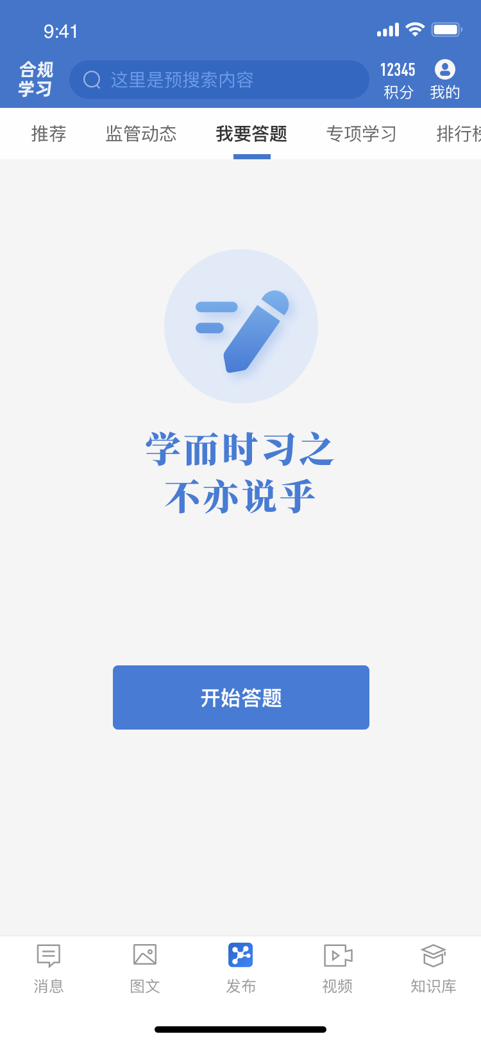

* + - * 1. 业务规则

1. 每次5道题
2. 题型包括：单选、多选、判断、填空
   * + - 1. 输入信息

无

* + - * 1. 输出信息

无

* + - * 1. 异常处理

无

* 1. 合规学习管理后台功能
     + 1. 学习情况查询功能
          1. 功能描述

合规管理部查询、查看行内员工学习情况、考试情况。

* + - * 1. 操作步骤

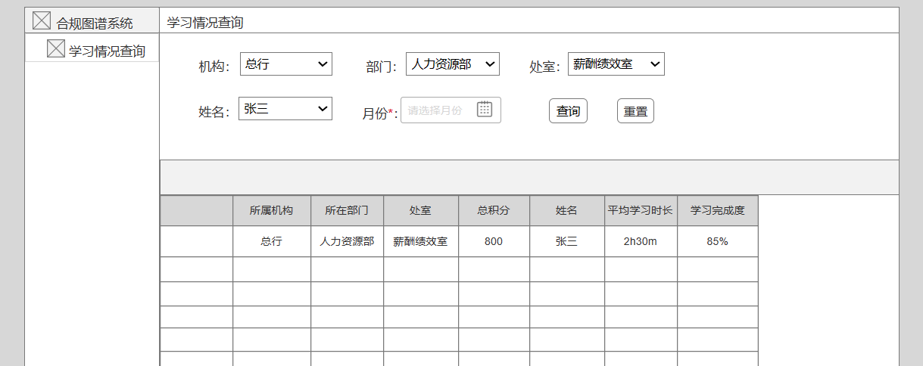

* + - * 1. 业务规则

1. 根据部门、岗位、姓名精确查询某人的学习情况。
2. 可查看人员的积分成绩、每条法律法规的学习完成度。
3. 导出学习完成情况及学习成绩。
4. 合规部权限。
   * + - 1. 输入信息

|  |  |  |  |  |  |  |  |  |  |
| --- | --- | --- | --- | --- | --- | --- | --- | --- | --- |
| **字段名称** | **基础数据标准项编号** | **字段类型** | **字段长度** | **是否必输项** | **输入方式** | **其他控制要求** | **数据项说明** | **字段之间制约关系** | **备注（新增字段：需要引用标准项编号，如不涉及赋/）** |
| 机构 |  |  |  |  |  |  |  | / | / |
| 部门 |  |  |  |  |  |  |  |  |  |
| 处室 |  |  |  |  |  |  |  |  |  |
| 姓名 |  |  |  |  |  |  |  |  |  |
| 月份 |  |  |  |  |  |  |  |  |  |

* + - * 1. 输出信息

|  |  |  |  |  |  |  |  |  |  |
| --- | --- | --- | --- | --- | --- | --- | --- | --- | --- |
| **字段名称** | **基础数据标准项编号** | **字段类型** | **字段长度** | **是否必输项** | **输入方式** | **其他控制要求** | **数据项说明** | **字段之间制约关系** | **备注（新增字段：需要引用标准项编号，如不涉及赋/）** |
| 所属机构 |  |  |  |  |  |  |  |  |  |
| 所在部门 |  |  |  |  |  |  |  |  |  |
| 处室 |  |  |  |  |  |  |  |  |  |
| 总积分 |  |  |  |  |  |  |  |  |  |
| 平均学习时长 |  |  |  |  |  |  |  |  |  |
| 学习完成度 |  |  |  |  |  |  |  |  |  |

* + - * 1. 异常处理

无

* + - 1. 部门新闻管理
         1. 功能描述

业务部门导入法律法规新闻，合规部审批、业务部门维护新闻。

* + - * 1. 操作步骤

1.新闻导入功能（业务部门操作）

1. 录入新闻标题
2. 导入新闻（正文、图片等）
3. 选择新闻开放范围（机构维度）
4. 设定新闻的优先级（置顶、普通）
5. 提交录入申请

2.新闻审批功能（法律合规操作）

对业务部门导入的新闻进行审批，通过或者驳回

3.新闻维护功能（业务部门操作）

1. 查看本部门导入的新闻，可以筛选查询
2. 维护新闻（编辑：调整优先级、修改、删除等）

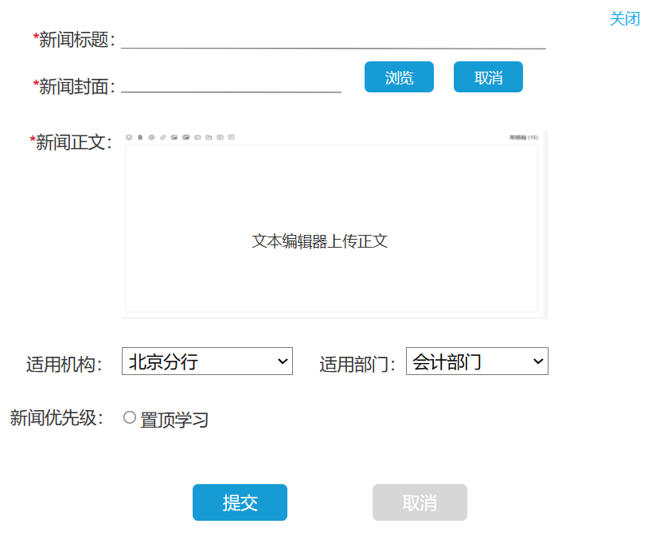

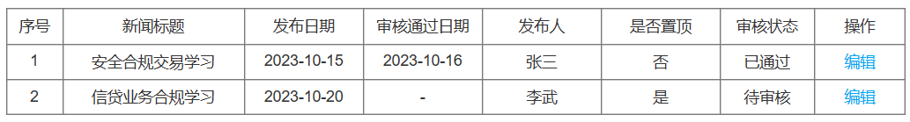

* + - * 1. 业务规则

1. 业务部门具有导入新闻权限以及维护新闻权限，律合规部合规审核权限。
   * + - 1. 输入信息

新增的输入：

|  |  |  |  |  |  |  |  |  |  |
| --- | --- | --- | --- | --- | --- | --- | --- | --- | --- |
| **字段名称** | **基础数据标准项编号** | **字段类型** | **字段长度** | **是否必输项** | **输入方式** | **其他控制要求** | **数据项说明** | **字段之间制约关系** | **备注（新增字段：需要引用标准项编号，如不涉及赋/）** |
| 新闻标题 |  |  |  |  |  |  |  | / | / |
| 新闻封面 |  |  |  |  |  |  |  |  |  |
| 新闻正文 |  |  |  |  |  |  |  |  |  |
| 适用机构 |  |  |  |  |  |  |  |  |  |
| 适用部门 |  |  |  |  |  |  |  |  |  |
| 新闻优先级 |  |  |  |  |  |  |  |  |  |

* + - * 1. 输出信息

|  |  |  |  |  |  |  |  |  |  |
| --- | --- | --- | --- | --- | --- | --- | --- | --- | --- |
| **字段名称** | **基础数据标准项编号** | **字段类型** | **字段长度** | **是否必输项** | **输入方式** | **其他控制要求** | **数据项说明** | **字段之间制约关系** | **备注（新增字段：需要引用标准项编号，如不涉及赋/）** |
| 新闻标题 |  |  |  |  |  |  |  |  |  |
| 发布日期 |  |  |  |  |  |  |  |  |  |
| 审核通过日期 |  |  |  |  |  |  |  |  |  |
| 发布人 |  |  |  |  |  |  |  |  |  |
| 是否置顶 |  |  |  |  |  |  |  |  |  |
| 审核状态 |  |  |  |  |  |  |  |  |  |
| 操作 |  |  |  |  |  |  |  |  |  |

* + - * 1. 异常处理

无

* + - 1. 积分规则设置
         1. 功能描述

法律合规部设置积分规则。

* + - * 1. 操作步骤

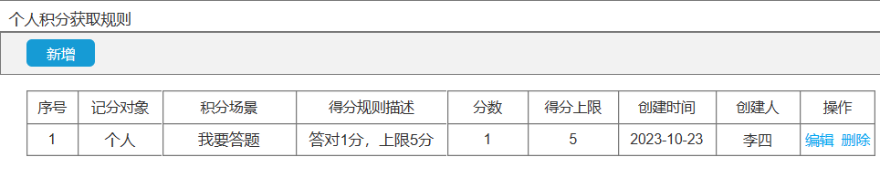

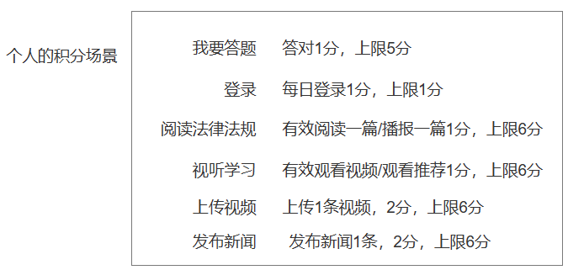

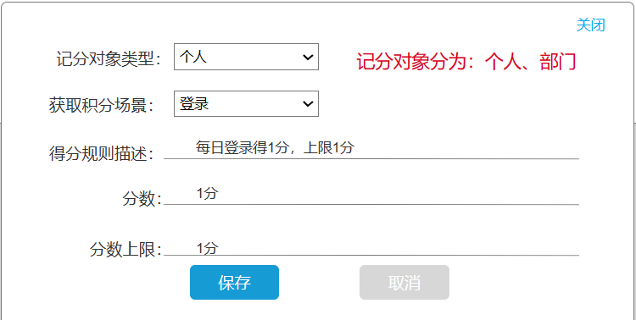

* + - * 1. 业务规则

1. 阅读时长与积分关系。
2. 答题与积分关系。
3. 合规部权限。
   * + - 1. 输入信息

新增的输入：

|  |  |  |  |  |  |  |  |  |  |
| --- | --- | --- | --- | --- | --- | --- | --- | --- | --- |
| **字段名称** | **基础数据标准项编号** | **字段类型** | **字段长度** | **是否必输项** | **输入方式** | **其他控制要求** | **数据项说明** | **字段之间制约关系** | **备注（新增字段：需要引用标准项编号，如不涉及赋/）** |
| 积分对象类型 |  |  |  |  |  |  |  | / | / |
| 获取积分场景 |  |  |  |  |  |  |  |  |  |
| 得分规则描述 |  |  |  |  |  |  |  |  |  |
| 分数 |  |  |  |  |  |  |  |  |  |
| 分数上限 |  |  |  |  |  |  |  |  |  |

* + - * 1. 输出信息

|  |  |  |  |  |  |  |  |  |  |
| --- | --- | --- | --- | --- | --- | --- | --- | --- | --- |
| **字段名称** | **基础数据标准项编号** | **字段类型** | **字段长度** | **是否必输项** | **输入方式** | **其他控制要求** | **数据项说明** | **字段之间制约关系** | **备注（新增字段：需要引用标准项编号，如不涉及赋/）** |
| 积分对象类型 |  |  |  |  |  |  |  |  |  |
| 获取积分场景 |  |  |  |  |  |  |  |  |  |
| 得分规则描述 |  |  |  |  |  |  |  |  |  |
| 分数 |  |  |  |  |  |  |  |  |  |
| 分数上限 |  |  |  |  |  |  |  |  |  |
| 创建时间 |  |  |  |  |  |  |  |  |  |
| 创建人 |  |  |  |  |  |  |  |  |  |
| 操作 |  |  |  |  |  |  |  |  |  |

* + - * 1. 异常处理

无

* + - 1. 人物画像与订阅管理
         1. 功能描述

业务部门查看本部门员工的处室、岗位信息。配置本部门订阅信息和标签信息。

* + - * 1. 操作步骤

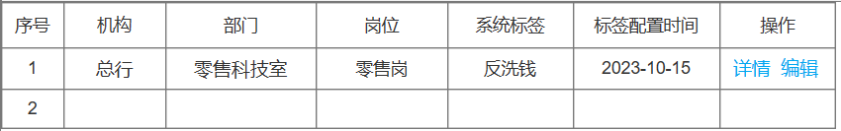

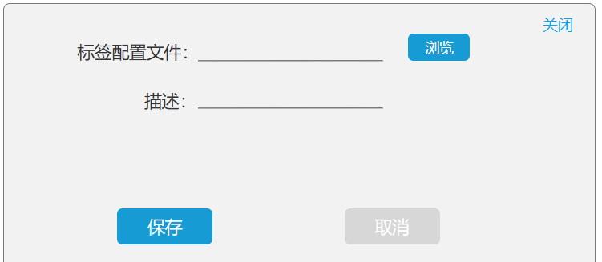

* + - * 1. 业务规则

1. 查询查看本部门员工处室、岗位信息。
2. 维护本部门订阅信息和标签信息。总行各部门上传自己的标签，分行上传分行的标签。
3. 法律合规部查看各部门的订阅标签，系统标签情况，法律合规部可以修改系统标签。
4. 导入方式。
5. 订阅信息是用户登录app自己配置的标签。
6. 标签信息是业务部门后台各每个人配置的标签信息。
   * + - 1. 输入信息

新增的输入：

|  |  |  |  |  |  |  |  |  |  |
| --- | --- | --- | --- | --- | --- | --- | --- | --- | --- |
| **字段名称** | **基础数据标准项编号** | **字段类型** | **字段长度** | **是否必输项** | **输入方式** | **其他控制要求** | **数据项说明** | **字段之间制约关系** | **备注（新增字段：需要引用标准项编号，如不涉及赋/）** |
| 标签配置文件 |  |  |  |  |  |  |  | / | / |
| 描述 |  |  |  |  |  |  |  |  |  |

* + - * 1. 输出信息

|  |  |  |  |  |  |  |  |  |  |
| --- | --- | --- | --- | --- | --- | --- | --- | --- | --- |
| **字段名称** | **基础数据标准项编号** | **字段类型** | **字段长度** | **是否必输项** | **输入方式** | **其他控制要求** | **数据项说明** | **字段之间制约关系** | **备注（新增字段：需要引用标准项编号，如不涉及赋/）** |
| 序号 |  |  |  |  |  |  |  |  |  |
| 机构 |  |  |  |  |  |  |  |  |  |
| 部门 |  |  |  |  |  |  |  |  |  |
| 岗位 |  |  |  |  |  |  |  |  |  |
| 系统标签 |  |  |  |  |  |  |  |  |  |
| 配置时间 |  |  |  |  |  |  |  |  |  |
| 操作 |  |  |  |  |  |  |  |  |  |

* + - * 1. 异常处理

无

* + - 1. 统计报表
         1. 功能描述

个人专项学习情况统计表、部门专项学习情况统计表、主动学习情况统计表、部门新闻发布数量统计表、个人新闻发布数量统计表。

* + - * 1. 操作步骤

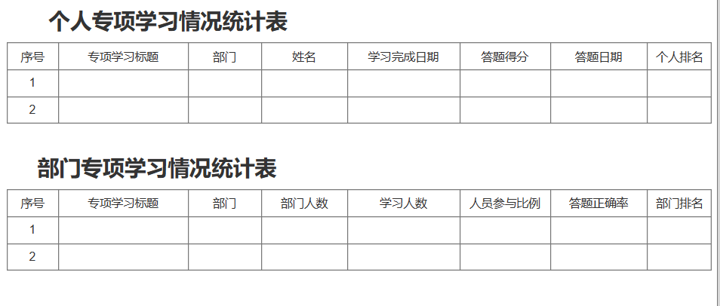

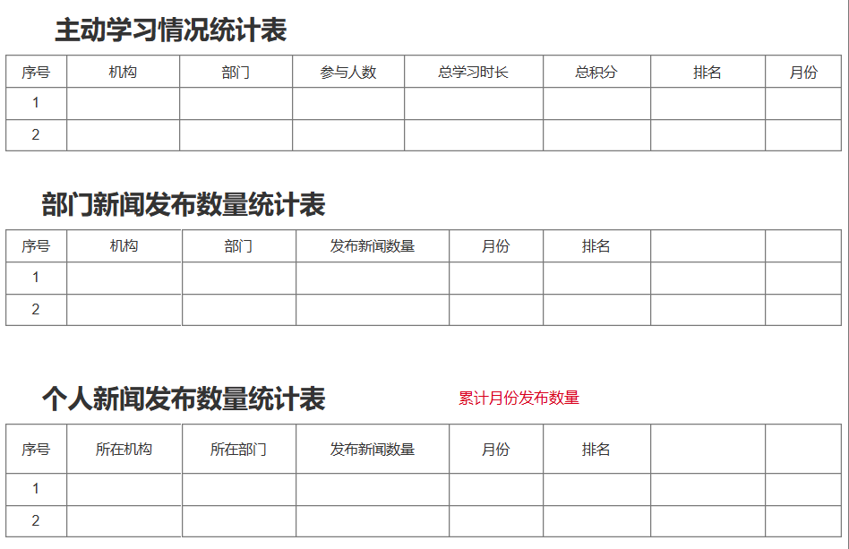

* + - * 1. 业务规则

1. 支持多个维度报表统计。
   * + - 1. 输入信息

无

* + - * 1. 输出信息

无

* + - * 1. 异常处理

无

* + - 1. 图文功能
         1. 功能描述

合规学习app前端图文内容的来源，在后台图文功能进行配置。

* + - * 1. 操作步骤

列表：

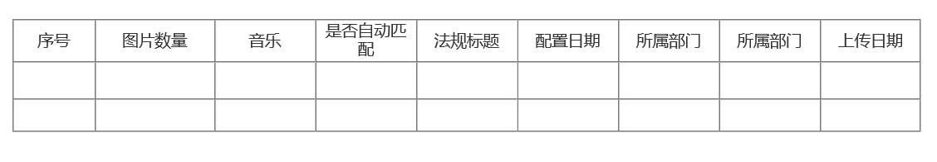

新增配置：

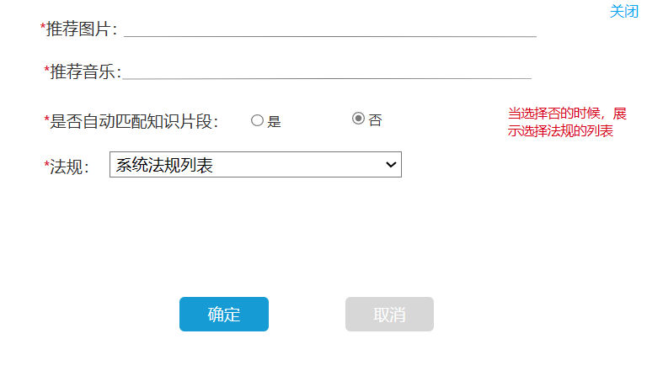

* + - * 1. 业务规则

1. 根据图片和音乐自动组合法规，根据人物标签推荐到前端学习。
2. 选定的法律法规匹配图片和音乐。
   * + - 1. 输入信息

无

* + - * 1. 输出信息

无

* + - * 1. 异常处理

无

* + - 1. 合规学习PC端驾驶舱功能
         1. 功能描述

PC端对我行合规学习整体数据统计展示，总分行学习情况统计，法律法规数量统计。

* + - * 1. 操作步骤
        2. 业务规则

1. 整体数据：当日学习用户数，昨日新增数量、今日新增数量统计。
2. 地图方式查看总分行学习分数、学习人数、排名。
3. 学习情况：全员平均在线学习时长、每周学习法规的平均数量、答题正确率。
4. 法律法规：外规、内规、新闻数量统计，柱状图形式，月为维度统计数量。
   * + - 1. 输入信息

无

* + - * 1. 输出信息

无

* + - * 1. 异常处理

无

* 1. 合规规则库和合规图谱系统
     1. 业务流程
        1. 流程处理过程
        2. 流程处理规则
     2. 业务功能
        1. 批量体检功能
           1. 功能描述

合规规则库和合规图谱系统，增加批量体检功能，用于支持总分行及条线内部，监管政策出台后的制度检查工作，通过批量体检，提高检查工作效率和准确性。批量体检功能可实现机构级、条线级的跨机构、跨条线的多维度、多层级的内规与内规、外规与外规、内规与外规、总行与分行之间的一对一、一对多、多对多的法规制度比对，出具比对报告。

* + - * 1. 操作步骤

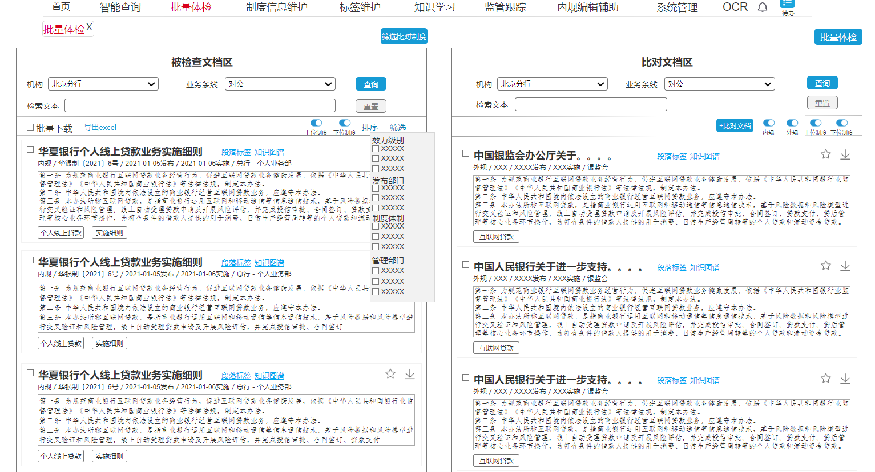

1. 合规规则库和合规图谱系统选择批量体检功能；
2. 在“被检查文档区域”按照机构、业务条线或者输入检索内容查询需要被检查的制度；
3. 查询列表展示符合条件的制度；
4. 不同场景的比对：

某一类业务类对比：筛选某类业务，选择全部、或者多个、或者一个制度点击“筛选比对制度”，在右侧按照匹配度展示筛选出的外规、行内上位制度，支持手动勾选以及手动增加、删除左侧、右侧规定，再点击批量体检按钮，生成报告。

分行/部门制度对比（一般一家分行有100-200左右项制度）：先筛选某分行/某部门制度，展示在左侧，选择全部、或者多个、或者一个制度点击“筛选比对制度”，在右侧按照匹配度展示筛选出的外规、行内上位制度，支持手动勾选以及手动增加、删除左侧、右侧规定，再点击批量体检按钮，生成报告。

1. 可根据比对需要，在左侧文档区自主增加比对制度，或者去掉不需要参与比对的制度，同样的，右侧比对文档区也支持自主增加比对文档，或者去掉不需要参与比对的文档；
2. 被检查文档、比对文档确认无误，点击“批量体检”，比对完成生成体检报告。
   * + - 1. 业务规则
3. 合规规则库和合规图谱系统新增批量体检菜单。
4. 批量体检页面包括左侧被检查文档区功能，右侧比对文档区功能。
5. 查询条件包括机构、业务条线、自定义输入关键字（沿用智能查询功能）。支持多次搜索，多次补充。
6. 比对文档范围包括内规、外规、及其上位制度、下位制度等。
7. 比对逻辑：当被检查文档区选中确定的是下位制度，比对文档区选中确定的外部监管制度，首先下位制度与监管制度比对，然后下位制度的上位制度与监管制度比对，对比结果取该下位制度与监管对比和其相关的上位制度与监管对比结果的并集。

举例：

监管政策为《商业银行互联网贷款管理暂行办法》《中国银保监会关于加强商业银行互联网贷款业务管理提升金融服务质效的通知》《中国银保监会办公厅关于进一步规范商业银行互联网贷款业务的通知》，被对比制度为行内制度《华夏银行线上贷款业务管理办法》，二者范围一致，直接开展对比。若被对比制度的行内制度为《华夏银行普惠金融条线线上贷款业务运行管理实施细则》《华夏银行线上贷款业务尽职调查管理办法（试行）》，为条线类制度和下位制度，与范围一致的制度一样，与外规进行对比，不过在“对比结果描述”中标注被对比制度本身的结果之外，同时要加入《华夏银行普惠金融条线线上贷款业务运行管理实施细则》《华夏银行线上贷款业务尽职调查管理办法（试行）》上位、关联的行内制度对相关监管政策条款的落实情况。

1. 标签要求：
2. （在内容类型-句式特征中）新增标签“义务性规定”，在正文展示标签义务性规定、禁止性规定。义务性规定：“应”“应当”“须”“必须”“需”“至少”“确保”“不晚于”“不多于”“不少于”等；禁止性规定：“不得”“禁止”“不应”等。将外规中有“应”“应当”“不得”“禁止”“不应”“须”“必须”“需”“不晚于”“不多于”“不少于”“至少”“确保”等词汇的条款设置高亮颜色A；
3. （在内容类型-句式特征中）新增标签“关注类规定”，将外规中有“严格”“审慎”“加强”“及时”等词汇设置为关注类词语，高亮颜色B；
4. 标签“定义条款”即现有系统中标签内容释义，将外规中有“是指”“包括”“所指”“不包括”“不适用于”等词汇设置为定义类词语，高亮颜色C。
5. 报告结果分类：【相似度结果】基本一致、大体一致、细化补充、疑似调整、疑似未落实、关联度中等、暂未匹配到关联外规条款等类型。
6. 基本一致：义务性规定、禁止性规定达到90%匹配度的，关注类规定达到70%匹配度的，比对结果为基本一致；
7. 大体一致：识别语义匹配度70%，内外规之间有语义一致的主语、动作、标签。
8. 细化补充：识别语义，内外规之间有语义一致的主语、动作、标签，内规相关内容在语义上是对外规的拆解、细化。
9. 疑似调整：对义务性规定、禁止性规定匹配度未达到90%、对时间、频率、次数等做了调整，相似度为“疑似调整”；
10. 疑似未落实：对义务性规定、禁止性规定、时间、频率、次数等数字性条款未筛选到对应内规条款，“对比结果描述”为“疑似未落实”。
11. 关联度中等：识别语义匹配度40%以上，内外规之间有语义一致的动作或标签等
12. 未触发上述结果，同时也未找到相应对齐外规段落的，“对比结果描述”为“暂未匹配到关联外规条款”。
13. 内规对比外规、外规对比内规都要进行，交叉比对提升精准度，最后出具报告（详见2.3.2.5.3）。
14. 比对方式：文本比对、语义比对。
15. 比对时效：批量比对时间控制在5分钟左右。
16. 筛选列表改为复选框形式。
17. 左侧被检查文档区查询结果支持导出excel表，制度法规列表。
18. 奈凡增加标记，哪些法规是可用于批量体检。
19. 除了出具体检报告，也要有每一项被检查制度的对比结果Excel表（与法规对比功能一样），Excel表中左边为被检查的各项条款，也应做好条款段落对齐的精准度。
    * + - 1. 输入信息

无

* + - * 1. 输出信息

无

* + - * 1. 异常处理

无

* + - 1. 制度智能概览功能
         1. 功能描述

与大模型合规场景融合，合规规则库和合规图谱系统，新增制度智能概览功能。制度智能概览可快速完成条款解析，完成高亮打标，并根据制度核心业务标签关联相应的制度法规，根据制度层级关系关联上下位内外制度，同时根据关联的制度法规和上下位制度清晰展示新规的制度沿革情况。充分对接合规风险点库，将识别分析的风险点与制度的关联关系向风险点库输出。

* + - * 1. 操作步骤

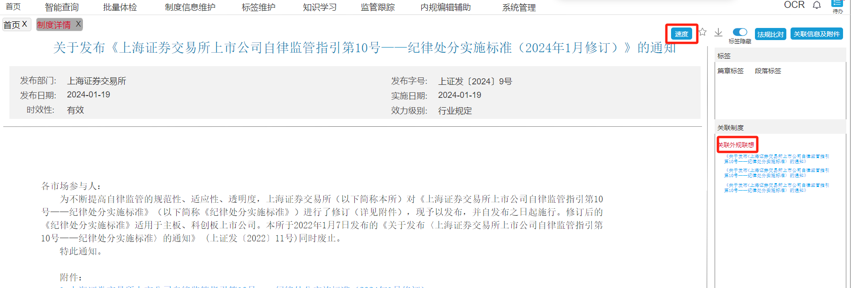

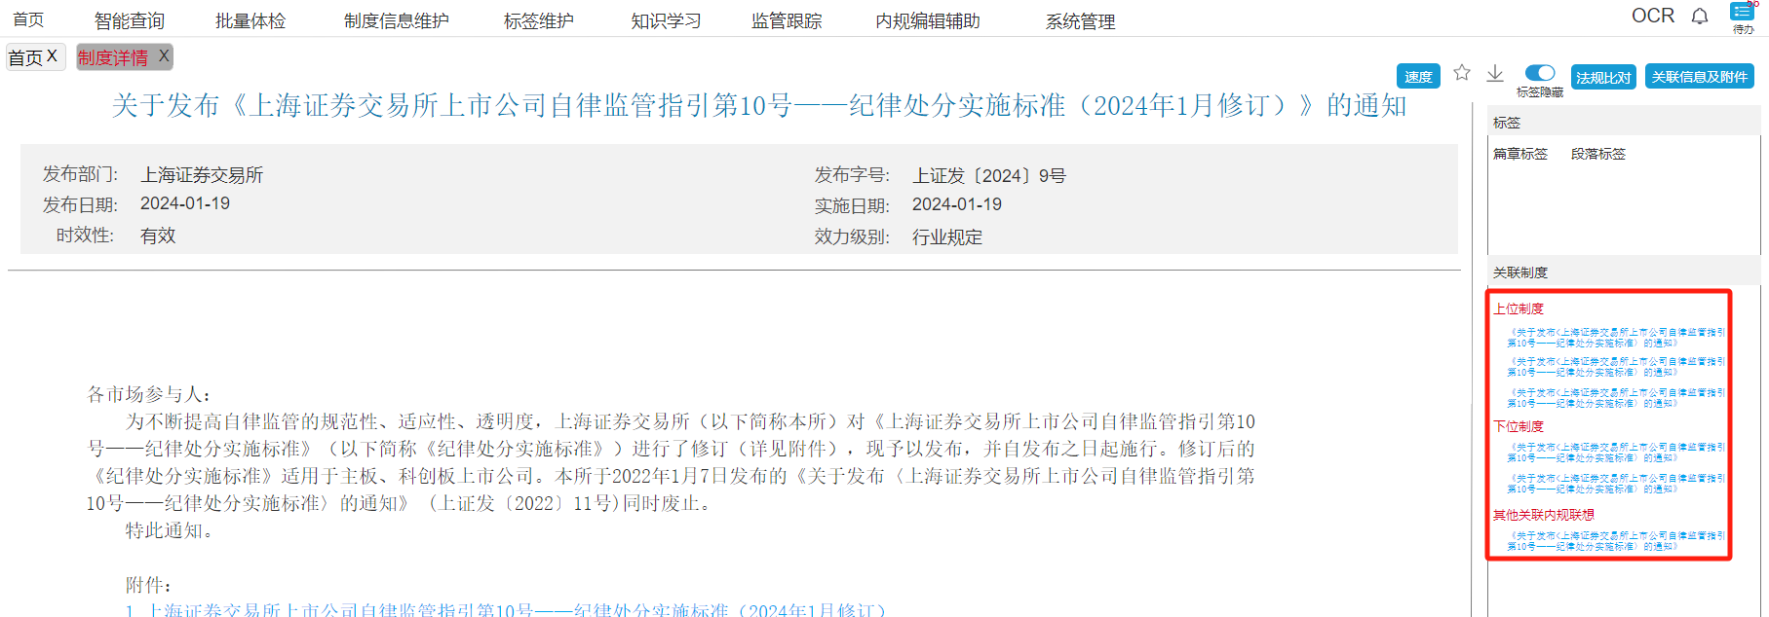

1. 合规规则库和合规图谱系统，选择“智能查询”，输入关键字点击查询；
2. 在制度正文页面加入“智能概览”按钮，点击后，开始智能分析制度，完成条款解析，展示高亮标记；识别关联外规、上下位内规、其他关联内规。
3. 若外规，点击“智能概览”，则右侧展示“关联信息及附件”“关联制度”要素，并在“关联制度”项下展示“关联外规联想”。
4. 若是内规，点击“智能概览”，则右侧展示“关联信息及附件”“关联制度”要素，并在“关联制度”项下展示“上位制度”“下位制度”“其他关联内规联想”。
   * + - 1. 业务规则
5. 条款解析：

（1）含有“禁止性规定、义务性规定”标签的条款特殊标记（特殊标记可以是高亮、划线等形式）。

（2）含有“操作要求”中“风险控制措施”标签以及“风险点”标签的条款特殊标记，将奈凡提供的风险等级一并分类标注。关联内外规：根据核心业务标签识别，同内规比对、外规比对关联方法。

1. 上下位内外规：根据制度层级关系识别。
2. 在右侧展示的制度设置链接跳转到相应制度中。
   * + - 1. 输入信息

无

* + - * 1. 输出信息

无

* + - * 1. 异常处理

无

* + - 1. 自动标注模型优化
         1. 功能描述

合规规则库和合规图谱系统一期上线投产3571个标签，截至目前，标签数量增长到3608个。但新增标签没有纳入模型，将新增标签进行模型补充，通过训练后实现新标签自动标注，是本期优化的重点，同步需奈凡定期优化标签结构与标签条目，并补充风险点标签的频度、影响程度及风险等级等要素。

* + - * 1. 操作步骤

1. 合规规则库和合规图谱系统，标签维护功能。
2. 选择新建标签功能，填写标签基本信息，保存。
3. 新增标签成功。
   * + - 1. 业务规则

1.系统定期统计新增标签，将新增标签纳入训练模型，重新训练模型。

2.重新训练后的标签可实现自动标注。

* + - * 1. 输入信息

无

* + - * 1. 输出信息

无

* + - * 1. 异常处理

无

* + - 1. 智能查询优化
         1. 功能描述

对合规规则库和合规图谱系统智能查询功能进行优化，提高智能查询的准确性。搜索界面支持外规、内规左右分栏展示，同步智能展示外规体系；并智能进行集团化适用分析，在监管规定栏标注适用总分行、华夏理财、华夏金租、村镇银行等，形成体系化。

* + - * 1. 操作步骤

1. 合规规则库和合规图谱系统，智能查询功能。
2. 输入关键词，点击查询。
3. 页面展示查询结果列表。
   * + - 1. 业务规则
4. 首先按照关键词整体进行搜索，其次如果关键词可拆分，再按照拆分后关键词进行搜索；
5. 默认排序结果：对于制度标题包含关键词的优先靠前展示；触发关键词整体次的，优先靠前展示，触发经拆分的关键词靠后展示。同时根据关键词触发数量多少先后排序。默认为外规、内规同时分栏展示：

（1）外规在左侧：颁布机构与银行相关的优先靠前展示（**仅**涉及保险机构等非银行机构的往后放），显示查询结果总数，智能分析适用情况并标注。

（2）内规在右侧：排序按照总行、附属机构、分行分层展示：标注标识（总行、华夏金租、华夏理财、分行），可折叠展示，显示查询总数。

1. 增加导出外规、内规列表功能，列表内容含制度名称、文号、发布机构、印发日期。



1. 优化智能查询规则：默认输入文本查询是查询标题和正文，若想按照标签 、发文日期、发布机构查询，则通过“标签/发文日期/发文机构：XX”来查询。
2. 优化筛选框功能：（1）现有筛选功能中，优化为勾选框筛选，并可多选。（2）效力级别的排序按照效力层级优化，整合“部门规范性文件”和“规范性文件”等，更新相应外规与效力级别之间的所属关系。
3. 根据搜索内容/标签，增加计算并显示触发次数，并在点击制度详情后，根据搜索内容/标签等，特殊标记被触发的文本。



* + - * 1. 输入信息

无

* + - * 1. 输出信息

无

* + - * 1. 异常处理

无

* + - 1. 文档对比功能优化
         1. 功能描述

目前合规规则库和合规图谱系统中内外规比对可完成单篇内外规发起的篇章层映射和进一步的段落对应，但段落对应效果待提升，且缺少了段落内容实质性比对这一个层级的能力。优化项目需补全，形成一套真正有效的文档对比功能。

* + - * 1. 操作步骤

1. 批量体检功能的比对功能。
2. 制度详情页面-法规比对-内规比对/外规比对功能。
   * + - 1. 业务规则
3. 标签要求：

①　（在内容类型-句式特征中）新增标签“义务性规定”，在正文展示标签义务性规定、禁止性规定。义务性规定：“应”“应当”“须”“必须”“需”“至少”“确保”“不晚于”“不多于”“不少于”等；禁止性规定：“不得”“禁止”“不应”等。

②　（在内容类型-句式特征中）新增标签“关注类规定”，将外规中有“严格”“审慎”“加强”“及时”等词汇设置为关注类词语。

③　标签“定义条款”即现有系统中标签“内容释义”，将外规中有“是指”“包括”“所指”“不包括”“不适用于”等词汇设置为定义类词语。

1. 制度详情页面的法规比对——对比报告格式调整为:原法规法条、对比法条所在法规、对比法规发条、段落标签、对比结果描述五列内容。
2. 批量体检——对比报告格式，见附件：



1. 内外规比对时：“对比结果描述”为“基本一致”“大体一致”“细化补充”“疑似未落实”“疑似调整”“关联度中等”及其他关联度描述，并细化结果筛选方式。增加比对条款主语、动作、业务职能和操作要求标签的匹配度，增加语义关联度对比。其中，

（1）内规比外规：Excel中左侧是内规、右侧是外规

1. 基本一致：义务性规定、禁止性规定达到90%匹配度的，关注类规定达到70%匹配度的，比对结果为基本一致；
2. 大体一致：识别语义匹配度70%，内外规之间有语义一致的主语+动作+标签、主语+动作、主语+标签；
3. 细化补充：识别语义，内外规之间有语义一致的主语、动作、标签，内规相关内容在语义上是对外规的拆解、细化；
4. 疑似调整：对义务性规定、禁止性规定匹配度未达到90%、对时间、频率、次数等做了调整，“对比结果描述”为“疑似调整”。
5. 疑似未落实：监管、行内上位制度的义务性规定、禁止性规定、时间、频率、次数等数字性条款未筛选到对应被对比制度相关条款，“对比结果描述”为“疑似未落实”。
6. 关联度中等：识别语义匹配度40%以上，内外规之间有语义一致的动作或标签等
7. 未触发上述结果，同时也未找到相应对齐外规段落的，“对比结果描述”为“暂未匹配到关联条款”。

（2）外规比内规：Excel中左侧是外规、右侧是外规

1. 基本一致：义务性规定、禁止性规定达到90%匹配度的，关注类规定达到70%匹配度的，比对结果为基本一致；
2. 大体一致：识别语义匹配度70%，内外规之间有语义一致的主语+动作+标签、主语+动作、主语+标签；
3. 细化补充：识别语义，内外规之间有语义一致的主语、动作、标签，内规相关内容在语义上是对外规的拆解、细化；
4. 疑似未落实：监管、行内上位制度的义务性规定、禁止性规定、时间、频率、次数等数字性条款未筛选到对应被对比制度相关条款，“对比结果描述”为“疑似未落实”。
5. 疑似调整：对义务性规定、禁止性规定匹配度未达到90%、对时间、频率、次数等做了调整，“对比结果描述”为“疑似调整”。
6. 关联度中等：识别语义匹配度40%以上，内外规之间有语义一致的动作或标签等
7. 未触发上述结果，同时也未找到相应对齐内规段落的，“对比结果描述”为“暂未匹配到关联条款”。
8. 外规比内规一对多的情况下，支持在分析报告页面筛选该外规和某一（几）项内规的对比。同理内规比外规。
9. 外外、内内规比对时：重点对比标签（业务职能、操作要求）、主语、动作匹配度，以及语义的关联性，“对比结果描述”为“关联度较高”“关联度中等”。
10. 特殊的内内对比：上下位内规之间对比，对比结果也是“基本一致”“大体一致”“细化补充”“疑似未落实”“疑似调整”“暂未匹配到关联条款”，但此处主语对比需要弱化。
11. 在对比前增加提示或标签“是否为上下位制度”。
12. 根据内外规、内内、外外规对比，不同对比目的，优化不同场景的对比模型和筛选条件，更新对比结果描述，同时，提升段落对齐精度，对比方式更多增加语义关联度对比，增加比对条款主语、动作、业务职能和操作要求标签的匹配度，优化现有对比结果不精准、对比不相关的条款的现状。
13. 支持查询分行制度，右侧对比总行制度，“对比结果描述”。
14. 提升“疑似未落实”“疑似调整”分析的精准度。

现有精准度不足，示例：《商业银行市场风险管理指引》和《中国银行业监督管理委员会关于进一步加强商业银行市场风险管理工作的通知》

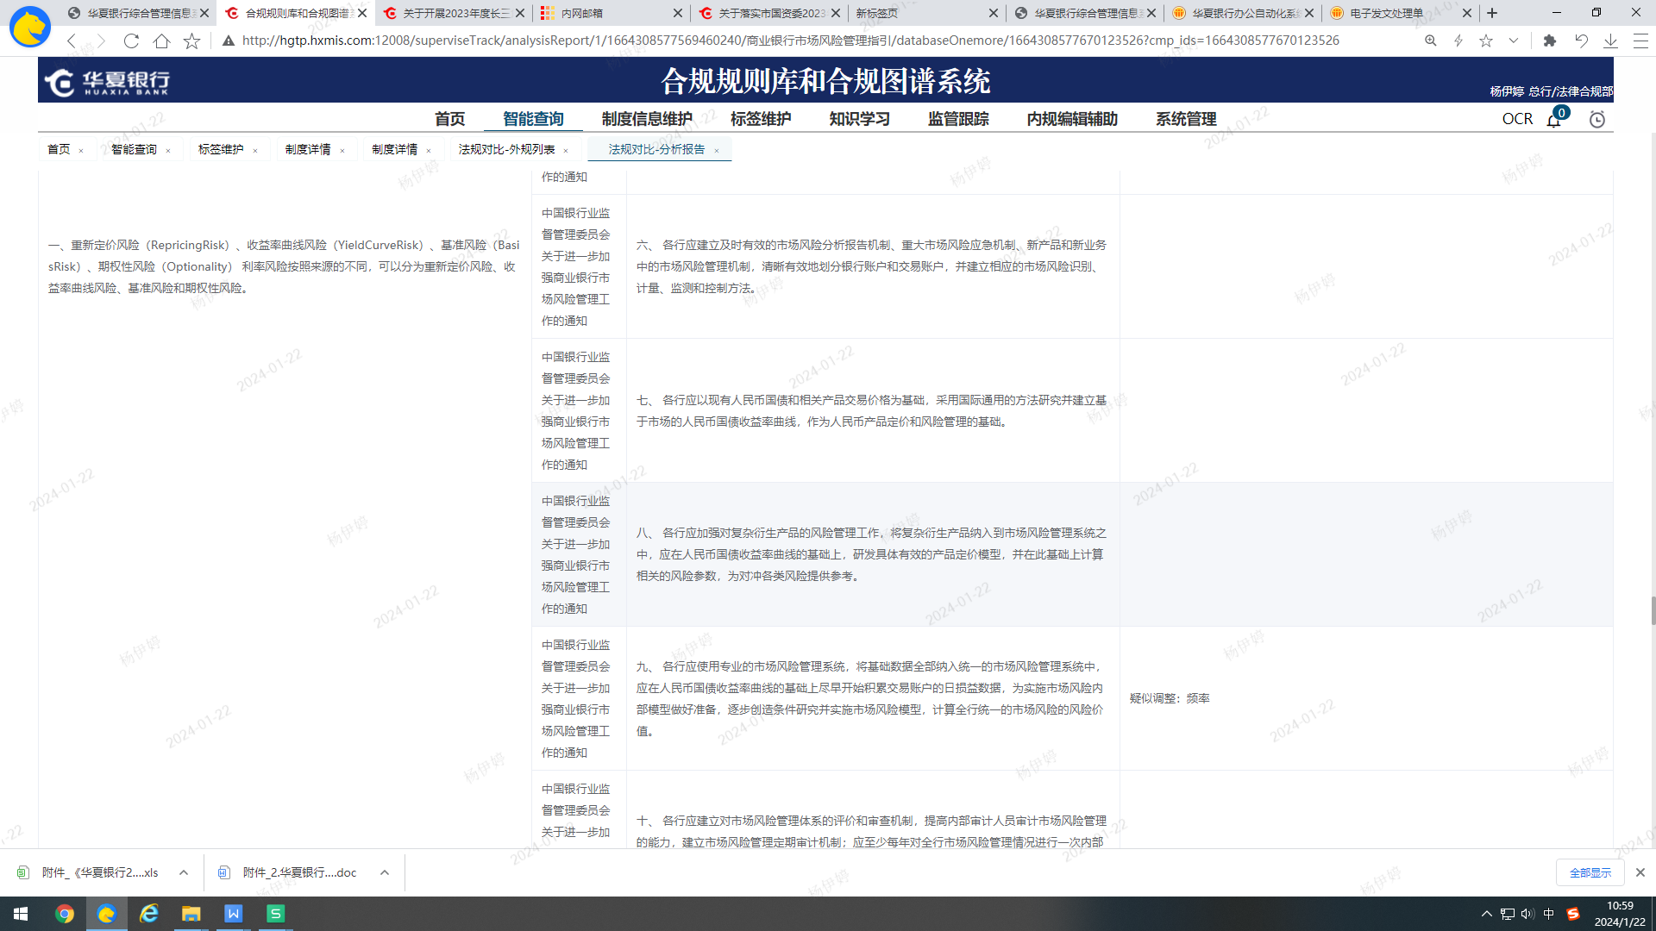

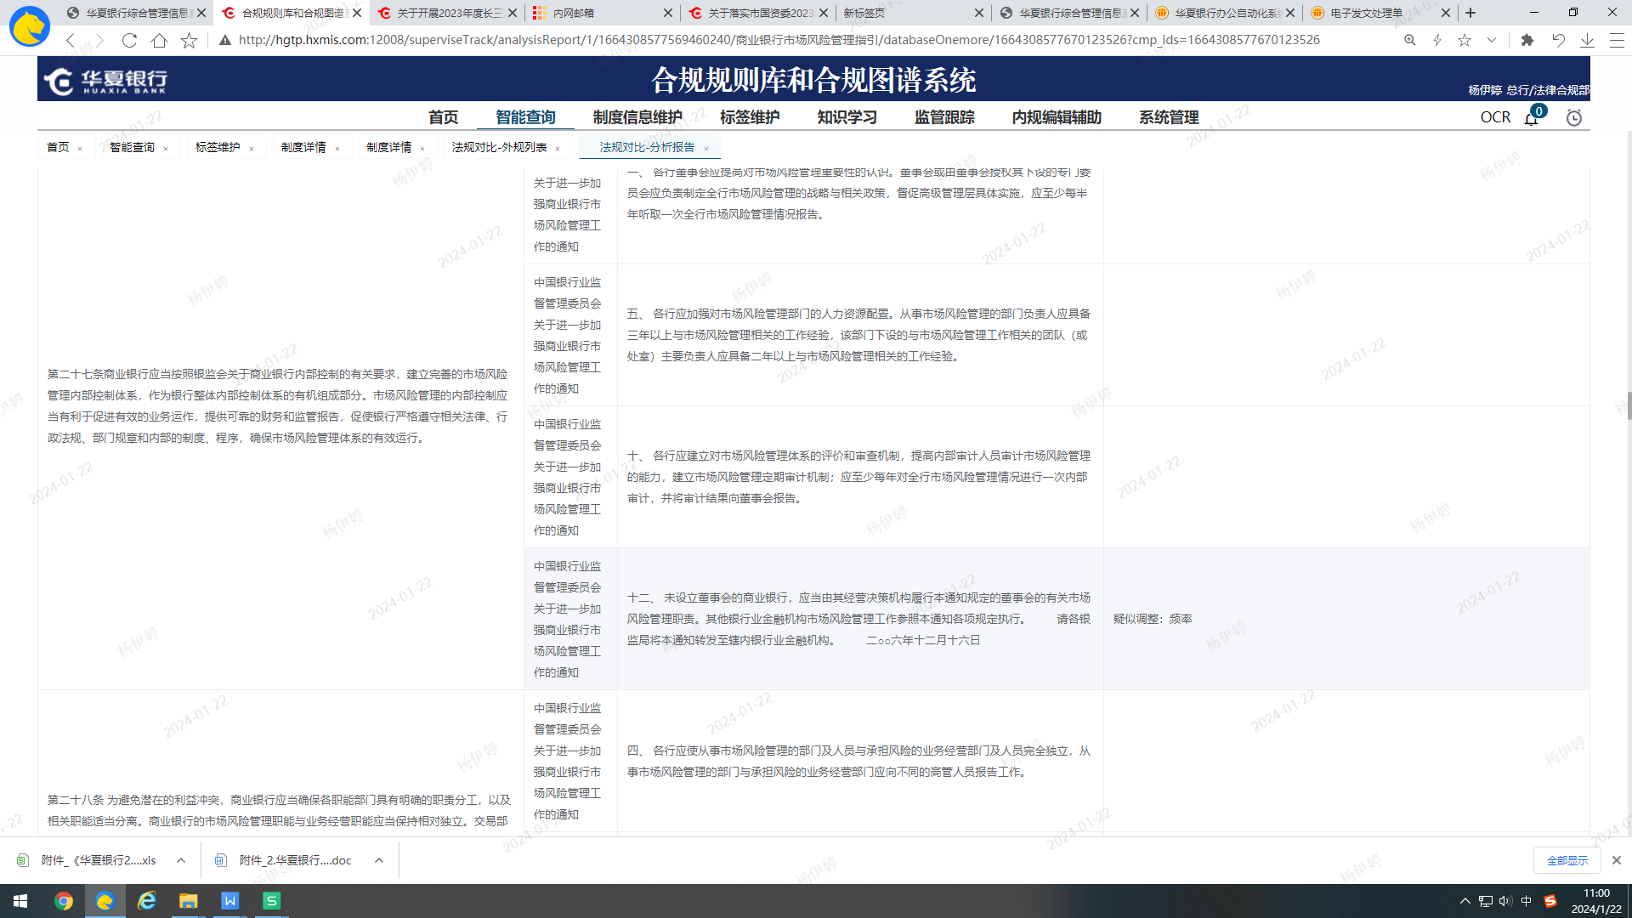

1. 内外规对比条件增加：XX包括但不限于ABC—— 内规也应有XX包括ABC……（范围应比外规多）。
2. 文档比对界面，增加全选筛选框。
   * + - 1. 输入信息

无

* + - * 1. 输出信息

无

* + - * 1. 异常处理

无

* + - 1. 首页合规知识模块优化
         1. 功能描述

合规规则库和合规图谱系统，首页的合规知识模块展示内容进行调整优化，优先展示有“禁止性规定、义务性规定”标签的外部监管法规或者制度条款。

* + - * 1. 操作步骤

首页—合规知识

* + - * 1. 业务规则

1. 优先展示有“禁止性规定”、“义务性规定”标签的外部监管法规或者制度条款。
2. 条款进行轮播展示。
3. 根据用户所在部门、岗位，个性化选取相关外部监管法规或者制度条款展示。
4. 点击合规知识的图片可跳转到“下一条”。
   * + - 1. 输入信息

无

* + - * 1. 输出信息

无

* + - * 1. 异常处理

无

* + - 1. 制度正文排版优化
         1. 功能描述

目前从制度系统导入的制度文件，在合规图谱系统版面展示时，包含了红头内容，且保留原有文件的换行，需优化文本转化的规整度、统一度。

* + - * 1. 操作步骤

制度正文详情页

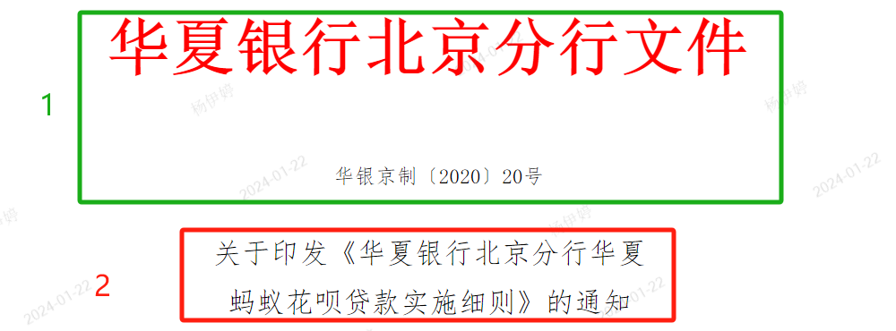



* + - * 1. 业务规则

1. 正文不需要展示红头内容（XXX文件、文号）；
2. 直接从标题（红框部分）开始展示，如果标题、附件标题有换行的要调整为同一行等。

注意：有的有红头、有的红头直接转文字，导入方式需保持一致。

* + - * 1. 输入信息

无

* + - * 1. 输出信息

无

* + - * 1. 异常处理

无

* + - 1. 首页样式排版优化
         1. 功能描述

对合规规则库和合规图谱系统首页的排版样式、字体大小、图文展示进行优化。

* + - * 1. 操作步骤

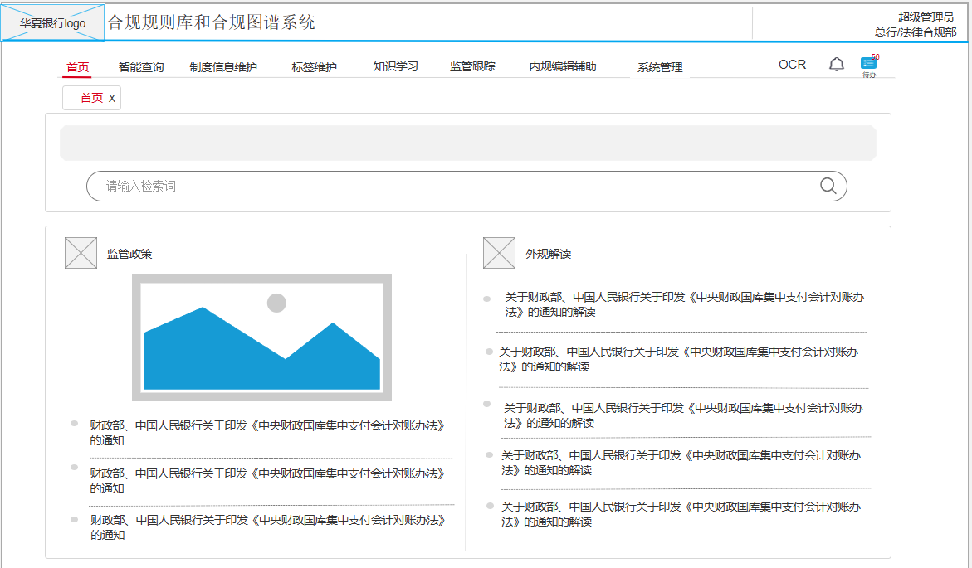

* + - * 1. 业务规则

1. 对首页布局进行调整，见操作步骤图。
2. 每个功能模块之间的分界线颜色调深。
3. 首页“最新监管制度”名称调整为“最新监管政策”。
4. 丰富首页颜色搭配，小标题字体颜色与正文字体颜色区分开。
5. 最新行内制度展示列表：从左侧往右侧按照日期倒序排列展示。
6. 补充上交所相关外规。
7. 与企业级业务制度管理系统的跳转接口。
   * + - 1. 输入信息

无

* + - * 1. 输出信息

无

* + - * 1. 异常处理

无

* + - 1. 首页知识图谱关系图优化
         1. 功能描述

合规规则库和合规图谱系统，首页的知识图谱关系图从多层级展示调整为按照关联度筛选展示，即每个标签只展示它的一度关系标签，化繁为简，便于查看。

* + - * 1. 操作步骤

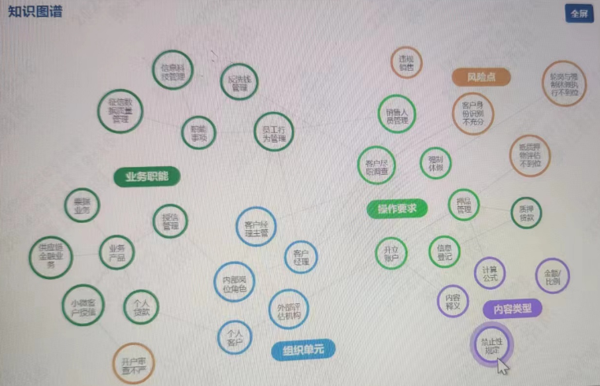

一级维度

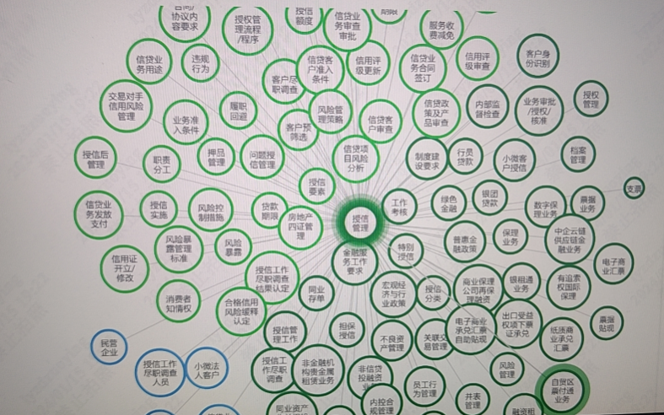

* + - * 1. 业务规则

1. “知识图谱”关系图，按照关联度筛选展示标签关系，展示一度关系。
2. 当打开第三级标签时，保留前两级标签本身，收起前两级标签的的关联标签。双击前两级标签，可重新拓展。
3. 在右侧边栏展示：扩展、收起、便捷查询、下一级标签的功能，取消通过右键操作方式。
4. 增加路径展示，选择点击过的节点名称：从0级->一级->二级->三级。
   * + - 1. 输入信息

无

* + - * 1. 输出信息

无

* + - * 1. 异常处理

无

* + - 1. 最新监管政策内容优化
         1. 功能描述

合规规则库和合规图谱系统，对最新监管政策模块展示内容进行调整。

* + - * 1. 操作步骤

首页—最新监管政策

* + - * 1. 业务规则

1. 展示与金融业、上市公司相关的政策法规及规定
2. “气候”相关政策法规及规定尽量不展示在首页。
3. 同时将最新监管政策、最新行内制度、知识图谱标题上的悬浮窗去掉。
4. 在最新监管政策、最新行内制度增加“更多”链接，可以查看除展示内容之外的最新监管政策、最新行内制度。
   * + - 1. 输入信息

无

* + - * 1. 输出信息

无

* + - * 1. 异常处理

无

* + - 1. 大家都在搜内容优化
         1. 功能描述

合规规则库和合规图谱系统，对“大家都在搜”模块展示内容进行优化调整。

* + - * 1. 操作步骤

首页—大家都在搜

* + - * 1. 业务规则

1. 根据用户部门、岗位的不同，个性化展示相似的大家搜索的内容。
   * + - 1. 输入信息

无

* + - * 1. 输出信息

无

* + - * 1. 异常处理

无

* + - 1. 首页法规排序优化
         1. 功能描述

首页法规显示顺序按照印发日期排列，不按照实施日期排列。

* + - * 1. 操作步骤

首页—所有法规

* + - * 1. 业务规则

1. 按照印发日期倒叙排列。
   * + - 1. 输入信息

无

* + - * 1. 输出信息

无

* + - * 1. 异常处理

无

* + - 1. 制度目录优化
         1. 功能描述

对系统所有制度正文的目录结构进行检查，提高精确度，去除重复条目，精确条目和章节对应关系。

* + - * 1. 操作步骤

制度目录

* + - * 1. 业务规则

1. 目录结构进行检查，提高精确度，去除重复条目。
   * + - 1. 输入信息

无

* + - * 1. 输出信息

无

* + - * 1. 异常处理

无

* + - 1. 法规生效展示规则优化
         1. 功能描述

优化法规的生效状态。

* + - * 1. 操作步骤
        2. 业务规则

1. 某项制度在录入时未到生效日期，优化系统识别功能，到生效日转化生效状态。
2. 某项制度被其他录入的制度所废止，优化系统识别功能，被废止制度转化为废止状态，但依旧可以查询到。
   * + - 1. 输入信息

无

* + - * 1. 输出信息

无

* + - * 1. 异常处理

无

* + - 1. 优化内外规分发功能
         1. 功能描述

优化内外规分发功能。

* + - * 1. 操作步骤
        2. 业务规则

1. 外部法规由系统批量导入合规规则库和合规图谱系统，将内外规开展法规对比结果以内规为单位，向企业级业务制度管理系统推送消息（进行分发）。
2. 内规取消分发。
   * + - 1. 输入信息

无

* + - * 1. 输出信息

无

* + - * 1. 异常处理

无

1. **数据需求**
   1. 数据范围
   2. 报表名称
      1. 业务规则
      2. 表样
   3. 报表名称
   4. 数据安全
      1. 数据采集安全
         1. 数据采集过程
         2. 数据采集授权要求
      2. 数据应用安全
         1. 涉及数据项

|  |  |  |  |
| --- | --- | --- | --- |
| 序号 | 数据项名称 | 数据安全等级 | 数据应用操作（填写访问、展示、导出、共享及加工等） |
| 1 |  |  |  |
| 2 |  |  |  |
| ... |  |  |  |

* + 1. 数据应用安全要求
       1. 数据访问
       2. 数据导出
       3. 数据展示
       4. 数据共享
       5. 数据加工

1. **非功能性****需求**
   1. 业务风险系统硬控制需求
   2. 业务量说明

|  |  |  |  |  |
| --- | --- | --- | --- | --- |
| **业务类型** | **预计最大并发交易量** | **预计全年交易笔数** | **预期年增长率** | **3-5年的发展规划** |
|  |  |  |  |  |
|  |  |  |  |  |
|  |  |  |  |  |

* 1. 安全性要求
     1. 基础安全
     2. 网络与通信安全
     3. 客户端安全
     4. 重点功能
     5. 系统部署
     6. 交易场景